Печатное средство массовой информации органов местного самоуправления муниципального образования Елизаветинское сельское поселение Гатчинского муниципального района Ленинградской области – печатное издание
Елизаветинский Вестник | 17 февраля  2023 года  № 05

АДМИНИСТРАЦИЯ МУНИЦИПАЛЬНОГО ОБРАЗОВАНИЯ
ЕЛИЗАВЕТИНСКОГО СЕЛЬСКОГО ПОСЕЛЕНИЯ
ГАТЧИНСКОГО МУНИЦИПАЛЬНОГО РАЙОНА
ЛЕНИНГРАДСКОЙ ОБЛАСТИ

ПОСТАНОВЛЕНИЕ

17.02.2023г. № 60

О внесении изменений и дополнений в постановление администрации муниципального образования Елизаветинского сельского поселения Гатчинского муниципального района Ленинградской области №543 от 23.12.2023 «О признании жилых помещений непригодными для проживания и многоквартирного жилого дома, расположенного по адресу: д. Луйсковицы, д. 2, муниципальное образование Елизаветинское сельское поселение, Гатчинский район, Ленинградская область аварийным и подлежащим сносу»

В целях обеспечения условий для осуществления гражданами права жилище, его безопасность, руководствуясь Жилищным кодексом Российской Федерации, Постановлением Правительства РФ от 28.01.2006г. №47 «Об утверждении Положения о признании помещения жилым помещением, жилого помещения непригодным для проживания и многоквартирного дома аварийным и подлежащим сносу или реконструкции, садового дома жилым домом и жилого дома садовым домом», на основании акта обследования помещения от 25.11.2022г. № 04, заключения о признании жилого помещения пригодным (непригодным) для постоянного проживания от 25.11.2022г. №04, межведомственной комиссии, назначенной постановлением администрации муниципального образования Елизаветинского сельского поселения Гатчинского муниципального района Ленинградской области от 15.11.2022г. № 466, Уставом муниципального образования Елизаветинское сельское поселение Гатчинского муниципального района Ленинградской области, администрация муниципального образования Елизаветинского сельского поселения Гатчинского муниципального района Ленинградской области

ПОСТАНОВЛЯЕТ:

1. Внести изменения и дополнения в п. 1 постановления администрации муниципального образования Елизаветинского сельского поселения Гатчинского муниципального района Ленинградской области №543 от 23.12.2023 г. «О признании жилых помещений непригодными для проживания и многоквартирного жилого дома, расположенного по адресу: д. Луйсковицы, д. 2, муниципальное образование Елизаветинское сельское поселение, Гатчинский район, Ленинградская область аварийным и подлежащим сносу»
Пункт 1 изложить в следующей редакции:
«Признать жилые помещения многоквартирного жилого дома, расположенного по адресу: д. Луйсковицы, д. 2, муниципальное образование Елизаветинское сельское поселение, Гатчинский район, Ленинградская область непригодными для проживания, а дом, кадастровый номер 47:23:0129001:250 -, аварийным и подлежащим сносу в связи с физическим износом (Приложение1).
2. Настоящее постановление вступает в силу с даты подписания и подлежит размещению на официальном сайте муниципального образования Елизаветинское сельское поселение.

Глава администрации
Елизаветинского сельского поселения В.В. Зубрилин

Приложение 1

Список жилых помещений (квартир) в многоквартирном жилом доме №2 д. Луйсковицы

№ п/п | Номер жилого помещения (квартиры) | Форма собственности | Площадь  (кв.м)
1 | 1 | частная | 31,4
2 | 2 | муниципальная | 41,7
3 | 3 | муниципальная | 43,5
4 | 4 | муниципальная | 43,20
5 | 5 | частная | 32,0
6 | 6 | частная | 42,4
7 | 7 | муниципальная | 42,90
8 | 8 | муниципальная | 43,10
9 | 9 | частная | 43,3
10 | 10 | частная | 43,0
11 | 11 | частная | 42,0
12 | 12 | муниципальная | 30,70
13 | 13 | муниципальная | 42,90
14 | 14 | частная | 43,2
15 | 15 | частная | 41,8
16 | 16 | муниципальная | 31,00

АДМИНИСТРАЦИЯ МУНИЦИПАЛЬНОГО ОБРАЗОВАНИЯ
ЕЛИЗАВЕТИНСКОГО СЕЛЬСКОГО ПОСЕЛЕНИЯ
ГАТЧИНСКОГО МУНИЦИПАЛЬНОГО РАЙОНА
ЛЕНИНГРАДСКОЙ ОБЛАСТИ

ПОСТАНОВЛЕНИЕ

17.02.2023г. № 61

О внесении изменений и дополнений в постановление администрации муниципального образования Елизаветинского сельского поселения Гатчинского муниципального района Ленинградской области №541 от 23.12.2023 «О признании жилых помещений непригодными для проживания и многоквартирного жилого дома, расположенного по адресу: д. Луйсковицы, д. 1, муниципальное образование Елизаветинское сельское поселение, Гатчинский район, Ленинградская область аварийным и подлежащим сносу»

В целях обеспечения условий для осуществления гражданами права жилище, его безопасность, руководствуясь Жилищным кодексом Российской Федерации, Постановлением Правительства РФ от 28.01.2006г. №47 «Об утверждении Положения о признании помещения жилым помещением, жилого помещения непригодным для проживания и многоквартирного дома аварийным и подлежащим сносу или реконструкции, садового дома жилым домом и жилого дома садовым домом», на основании акта обследования помещения от 25.11.2022г. № 03, заключения о признании жилого помещения пригодным (непригодным) для постоянного проживания от 25.11.2022г. №03, межведомственной комиссии, назначенной постановлением администрации муниципального образования Елизаветинского сельского поселения Гатчинского муниципального района Ленинградской области от 15.11.2022г. № 466, Уставом муниципального образования Елизаветинское сельское поселение Гатчинского муниципального района Ленинградской области, администрация муниципального образования Елизаветинского сельского поселения Гатчинского муниципального района Ленинградской области

ПОСТАНОВЛЯЕТ:

1.Внести изменения и дополнения в п. 1 постановления администрации муниципального образования Елизаветинского сельского поселения Гатчинского муниципального района Ленинградской области №543 от 23.12.2023 г. «О признании жилых помещений непригодными для проживания и многоквартирного жилого дома, расположенного по адресу: д. Луйсковицы, д. 1, муниципальное образование Елизаветинское сельское поселение, Гатчинский район, Ленинградская область аварийным и подлежащим сносу»
Пункт 1 изложить в следующей редакции:
«Признать жилые помещения многоквартирного жилого дома, расположенного по адресу: д. Луйсковицы, д. 1, муниципальное образование Елизаветинское сельское поселение, Гатчинский район, Ленинградская область непригодными для проживания, а дом, кадастровый номер 47:23:0129001:181 -, аварийным и подлежащим сносу в связи с физическим износом (Приложение1)».
2.Настоящее постановление вступает в силу с даты подписания и подлежит размещению на официальном сайте муниципального образования Елизаветинское сельское поселение.

Глава администрации
Елизаветинского сельского поселения В.В. Зубрилин

Приложение 1

Список жилых помещений (квартир) в многоквартирном жилом доме №1 д. Луйсковицы

№ п/п | Номер жилого помещения (квартиры) | Форма собственности | Площадь  (кв.м)
1 | 1 | частная | 31,7
2 | 2 | муниципальная | 42,00
3 | 3 | частная | 43,9
4 | 4 | муниципальная | 43,20
5 | 5 | муниципальная | 31,70
6 | 6 | частная | 47,2
7 | 7 | муниципальная | 42,80
8 | 8 | муниципальная | 43,10
9 | 9 | частная | 43,2
10 | 10 | муниципальная | 42,50
11 | 11 | муниципальная | 42,00
12 | 12 | частная | 31,50
13 | 13 | муниципальная | 43,10
14 | 14 | муниципальная | 43,40
15 | 15 | частная | 41,4
16 | 16 | частная | 31,40

СОВЕТ ДЕПУТАТОВ МУНИЦИПАЛЬНОГО ОБРАЗОВАНИЯ
ЕЛИЗАВЕТИНСКОГО СЕЛЬСКОГО ПОСЕЛЕНИЯ
ГАТЧИНСКОГО МУНИЦИПАЛЬНОГО РАЙОНА
ЛЕНИНГРАДСКОЙ ОБЛАСТИ

РЕШЕНИЕ

17.02.2023г. № 196

«О внесении изменений в решение совета депутатов от 19.06.2013 № 278 «Об утверждении Положения о бюджетном процессе в муниципальном образовании Елизаветинское сельское поселение Гатчинского муниципального района Ленинградской области»

В соответствии с Бюджетным кодексом Российской Федерации, Федеральным законом от 06.10.2003 № 131-ФЗ «Об общих принципах организации местного самоуправления в Российской Федерации», в целях приведения ранее изданного акта с нормами действующего законодательства, совет депутатов муниципального образования Елизаветинское сельское поселение Гатчинского муниципального района Ленинградской области

РЕШИЛ:

1. Внести изменения в Положение о бюджетном процессе в муниципальном образовании Елизаветинское сельское поселение Гатчинского района Ленинградской области, утвержденное решением совета депутатов муниципального образования от 19.06.2013 № 278, изложив его в новой редакции согласно приложению к настоящему решению.
2. Решение совета депутатов муниципального образования от 25.09.2020 № 66 «О внесении изменений в решение совета депутатов от 19.06.2013 № 278 «Об утверждении Положения о бюджетном процессе в муниципальном образовании Елизаветинского сельского поселения Гатчинского муниципального района Ленинградской области» считать утратившим силу.
3. Настоящее решение вступает в силу со дня официального опубликования в печатном издании «Елизаветинский вестник», подлежит размещению на официальном сайте муниципального образования Елизаветинское сельское поселение Гатчинского муниципального района Ленинградской области.

Глава муниципального образования
Елизаветинское сельское поселение
Гатчинского муниципального района
Ленинградской области Е.В. Самойлов

Приложение
к Решению совета депутатов
от 17.02.2023 № 196

П О Л О Ж Е Н И Е
О БЮДЖЕТНОМ ПРОЦЕССЕ В МУНИЦИПАЛЬНОМ ОБРАЗОВАНИИ
елизаветинское сельское поселение
гатчинского МУНИЦИПАЛЬНОГО района Ленинградской области

Глава I. ОБЩИЕ ПОЛОЖЕНИЯ

Статья 1. Правовая основа бюджетного процесса в муниципальном образовании Елизаветинское сельское поселение Гатчинского муниципального района Ленинградской области
1. Бюджетные правоотношения в муниципальном образовании Елизаветинское сельское поселение Гатчинского муниципального района Ленинградской области (далее - муниципальное образование) регулируются Бюджетным кодексом Российской Федерации (далее - Кодекс), другими федеральными законами, иными нормативными правовыми актами Российской Федерации, областными законами Ленинградской области, иными нормативными правовыми актами Ленинградской области, настоящим Положением, иными муниципальными правовыми актами муниципального образования.
2. В случае противоречия между настоящим Положением и иными муниципальными правовыми актами муниципального образования, регулирующими бюджетные правоотношения в муниципальном образовании, применяется настоящее Положение.
3. Совет депутатов муниципального образования Елизаветинское сельское поселение Гатчинского района Ленинградской области и администрация муниципального образования Елизаветинское сельское поселение Гатчинского района Ленинградской области принимают правовые акты, регулирующие бюджетные правоотношения в муниципальном образовании в пределах своей компетенции, установленной Кодексом, федеральными законами, Уставом муниципального образования, настоящим Положением и иными решениями совета депутатов муниципального образования.

Статья 2. Понятия и термины, применяемые в настоящем Положении

Понятия и термины, применяемые в настоящем Положении, используются в значениях, определенных Кодексом и другими федеральными законами, регулирующими бюджетные правоотношения.

Статья 3. Правовая форма бюджета муниципального образования
Бюджет муниципального образования разрабатывается и утверждается в форме решения совета депутатов о бюджете муниципального образования Елизаветинское сельское поселение Гатчинского района Ленинградской области (далее - решение о местном бюджете).

Статья 4. Единый счет по учету средств бюджета муниципального образования
1. Единый счет по учету средств бюджета муниципального образования Елизаветинское сельское поселение Гатчинского района Ленинградской области (далее - единый счет местного бюджета) открывается и ведется в соответствии с нормами действующего федерального законодательства.
2. Операции по управлению остатками средств на едином счете местного бюджета заключаются в размещении временно свободных средств единого счета местного бюджета и в привлечении средств для обеспечения остатка средств на едином счете местного бюджета.

Глава II. УЧАСТНИКИ БЮДЖЕТНОГО ПРОЦЕССА В МУНИЦИПАЛЬНОМ ОБРАЗОВАНИИ

Статья 5. Участниками бюджетного процесса, обладающими бюджетными полномочиями в муниципальном образовании, являются:
глава муниципального образования Елизаветинское сельское поселение Гатчинского района Ленинградской области (далее - глава Елизаветинского сельского поселения);
совет депутатов муниципального образования Елизаветинское сельское поселение Гатчинского района Ленинградской области (далее - совет депутатов Елизаветинского сельского поселения);
администрация Елизаветинского сельского поселения Гатчинского района Ленинградской области (далее - администрация Елизаветинского сельского поселения);
финансовый орган муниципального образования;
органы муниципального финансового контроля муниципального образования;
главные распорядители бюджетных средств муниципального образования;
главные администраторы доходов бюджета муниципального образования;
главные администраторы источников финансирования дефицита бюджета муниципального образования;
получатели бюджетных средств муниципального образования.

Статья 6. Бюджетные полномочия главы Елизаветинского сельского поселения
Глава Елизаветинского сельского поселения:
обнародует решения совета депутатов о местном бюджете, решения о внесении изменений в местный бюджет, решения об исполнении местного бюджета, другие решения, регулирующие бюджетные правоотношения в муниципальном образовании.

Статья 7. Бюджетные полномочия совета депутатов Елизаветинского сельского поселения
Совет депутатов Елизаветинского сельского поселения обладает следующими бюджетными полномочиями:
рассматривает и принимает решения, регулирующие бюджетные правоотношения, внесенные администрацией Елизаветинского сельского поселения, депутатами совета депутатов Елизаветинского сельского поселения и иными субъектами, имеющими право вносить муниципальные правовые акты в совет депутатов Елизаветинского сельского поселения;
устанавливает порядок внесения и рассмотрения проекта местного бюджета, осуществления контроля над его исполнением и утверждения отчета об исполнении местного бюджета;
рассматривает проект местного бюджета;
утверждает бюджет муниципального образования;
рассматривает и утверждает годовой отчет об исполнении местного бюджета;
устанавливает расходные обязательства муниципального образования путем принятия решений;
формирует и определяет правовой статус органа внешнего муниципального финансового контроля;
осуществляет контроль в ходе рассмотрения отдельных вопросов исполнения местного бюджета на своих заседаниях, заседаниях постоянных комиссий, рабочих групп, в ходе проводимых слушаний и в связи с депутатскими запросами;
устанавливает нормативы отчислений доходов в местный бюджет, не утвержденных Кодексом, областными законами Ленинградской области, и подлежащих зачислению в местный бюджет;
устанавливает порядок и условия предоставления межбюджетных трансфертов из местного бюджета в случаях, установленных Кодексом;
устанавливает порядок предоставления муниципальных гарантий муниципального образования, утверждает программу муниципальных гарантий муниципального образования;
осуществляет иные бюджетные полномочия в соответствии с Кодексом, федеральными законами, областными законами Ленинградской области, иными правовыми актами Ленинградской области, муниципальными правыми актами муниципального образования Елизаветинское сельское поселение Гатчинского муниципального района Ленинградской области, а также настоящим Положением.

Статья 8. Бюджетные полномочия администрации Елизаветинского сельского поселения
1. Администрация Елизаветинского сельского поселения обладает следующими бюджетными полномочиями:
устанавливает порядок и сроки составления проекта бюджета муниципального образования;
обеспечивает составление проекта решения о местном бюджете, иных проектов решений, регулирующих бюджетные правоотношения в муниципальном образовании;
рассматривает итоги исполнения бюджета муниципального образования по доходам, расходам и источникам финансирования дефицита местного бюджета;
представляет отчет об исполнении местного бюджета в совет депутатов Елизаветинского сельского поселения;
обеспечивает исполнение местного бюджета;
устанавливает порядок разработки прогноза социально-экономического развития муниципального образования;
утверждает порядок разработки, реализации и оценки эффективности муниципальных программ муниципального образования;
утверждает муниципальные программы муниципального образования;
устанавливает порядок разработки, утверждения и реализации ведомственных целевых программ;
определяет порядок расходования средств резервного фонда администрации Елизаветинского сельского поселения;
разрабатывает методики распределения и(или) порядки предоставления межбюджетных трансфертов;
определяет порядок предоставления субсидий юридическим лицам (за исключением субсидий государственным (муниципальным) учреждениям), индивидуальным предпринимателям, физическим лицам - производителям товаров, работ, услуг;
определяет порядок заключения договоров (соглашений) в случаях, предусмотренных Кодексом, Налоговым кодексом Российской Федерации и другими федеральными законами;
устанавливает порядок ведения реестра расходных обязательств муниципального образования;
устанавливает порядок формирования и ведения реестра источников доходов местного бюджета;
устанавливает порядок формирования перечня налоговых расходов муниципального образования;
устанавливает порядок оценки налоговых расходов муниципального образования с соблюдением общих требований, установленных Правительством Российской Федерации;
предоставляет от имени муниципального образования муниципальные гарантии;
устанавливает порядок осуществления бюджетных полномочий главными администраторами доходов местного бюджета;
утверждает перечень главных администраторов доходов местного бюджета в соответствии с общими требованиями, установленными Правительством Российской Федерации;
утверждает перечень главных администраторов источников финансирования дефицита местного бюджета в соответствии с общими требованиями, установленными Правительством Российской Федерации;
устанавливает порядок осуществления внутреннего муниципального финансового контроля;
осуществляет иные бюджетные полномочия, отнесенные Кодексом, иными федеральными законами, областными законами Ленинградской области и настоящим Положением к бюджетным полномочиям исполнительных органов местного самоуправления.

Статья 9. Бюджетные полномочия финансового органа Елизаветинского сельского поселения
1. Финансовый орган Елизаветинского сельского поселения обладает следующими бюджетными полномочиями:
составляет проект решения о местном бюджете;
обеспечивает формирование и реализацию единой государственной финансовой и бюджетной политики в муниципальном образовании Елизаветинское сельское поселение Гатчинского муниципального района Ленинградской области, организует исполнение местного бюджета, осуществляет исполнительно-распорядительные функции по управлению финансами муниципального образования и координацию деятельности в сфере бюджетных правоотношений органов местного самоуправления муниципального образования;
составляет отчет об исполнении местного бюджета;
устанавливает порядок предоставления бюджетной отчетности;
подготавливает и вносит на рассмотрение в администрацию Елизаветинского сельского поселения отчеты об исполнении местного бюджета;
составляет отчет об исполнении местного бюджета;
составляет и ведет сводную бюджетную роспись бюджета муниципального образования;
ведет реестр расходных обязательств муниципального образования;
исполняет судебные акты по искам к муниципальному образованию в порядке, предусмотренном Кодексом;
ведет учет и осуществляет хранение исполнительных документов и иных документов, связанных с их исполнением;
оформляет муниципальные гарантии муниципального образования Елизаветинское сельское поселение Гатчинского муниципального района Ленинградской области в соответствии с порядком предоставления муниципальных гарантий муниципального образования;
осуществляет регистрацию и учет долговых обязательств муниципального образования и операций по их привлечению, обслуживанию и погашению, ведение муниципальной долговой книги муниципального образования;
устанавливает порядок и методику планирования бюджетных ассигнований;
осуществляет в установленном им порядке составление и ведение кассового плана;
устанавливает порядок составления и ведения сводной бюджетной росписи расходов бюджета муниципального образования, бюджетной росписи главных распорядителей, главных администраторов источников финансирования дефицита местного бюджета;
устанавливает порядок исполнения местного бюджета по расходам бюджета муниципального образования;
устанавливает порядок утверждения и доведения до главных распорядителей и получателей бюджетных средств предельного объема оплаты денежных обязательств;
осуществляет операции по управлению остатками средств на едином счете местного бюджета;
устанавливает порядок приостановления оплаты денежных обязательств в случаях, установленных Кодексом;
устанавливает порядок исполнения местного бюджета по источникам финансирования дефицита местного бюджета;
устанавливает порядок открытия и ведения лицевых счетов для учета операций главных администраторов (администраторов) источников финансирования дефицита местного бюджета, главных распорядителей (распорядителей), получателей средств бюджета муниципального образования и юридических лиц (их обособленных подразделений), не являющихся участниками бюджетного процесса, в финансовом органе в случаях, установленных бюджетным законодательством;
осуществляет открытие и ведение лицевых счетов для учета операций главных администраторов (администраторов) источников финансирования дефицита местного бюджета, главных распорядителей (распорядителей), получателей средств бюджета муниципального образования и юридических лиц (их обособленных подразделений), не являющихся участниками бюджетного процесса, в финансовом органе в случаях, установленных бюджетным законодательством;
осуществляет внутренний муниципальный финансовый контроль в пределах полномочий финансового органа в соответствии с Кодексом;
осуществляет внутренний финансовый аудит в соответствии с требованиями федеральных стандартов внутреннего финансового аудита;
принимает решения о применении бюджетных мер принуждения, предусмотренных Кодексом, решения об изменении (отмене) указанных решений или решения об отказе в применении бюджетных мер принуждения в случаях и порядке, установленных Правительством Российской Федерации;
устанавливает порядок исполнения решений о применении бюджетных мер принуждения, решений об изменении (отмене) указанных решений;
устанавливает случаи и условия продления срока исполнения бюджетной меры принуждения в соответствии с общими требованиями, определенными Правительством Российской Федерации;
устанавливает порядок учета бюджетных и денежных обязательств получателей бюджетных средств;
устанавливает порядок санкционирования оплаты денежных обязательств получателей бюджетных средств, администраторов источников финансирования дефицита местного бюджета;
осуществляет контроль, предусмотренный пунктом 5 статьи 219 Кодекса, при постановке на учет бюджетных и денежных обязательств, санкционировании оплаты денежных обязательств получателей бюджетных средств;
устанавливает порядок завершения операций по исполнению бюджета муниципального образования в текущем финансовом году;
устанавливает порядок проведения операций со средствами юридических лиц, не являющихся участниками бюджетного процесса муниципального образования, порядок санкционирования оплаты денежных обязательств юридических лиц, не являющихся участниками бюджетного процесса муниципального образования;
осуществляет в установленном им порядке мониторинг качества финансового менеджмента в отношении главных распорядителей средств бюджета муниципального образования, главных администраторов доходов местного бюджета, главных администраторов источников финансирования дефицита местного бюджета;
осуществляет иные бюджетные полномочия, которые Кодексом, другими федеральными законами, Уставом муниципального образования, настоящим Положением, иными областными законами Ленинградской области, муниципальными правовыми актами муниципального образования отнесены к полномочиям финансового органа Елизаветинского сельского поселения.
2. Отдельные бюджетные полномочия финансового органа Елизаветинского сельского поселения могут передаваться на основе соглашения между администрацией Елизаветинского сельского поселения и администрацией Гатчинского муниципального района финансовому органу Гатчинского муниципального района.
3. Компетенция финансового органа Елизаветинского сельского поселения закрепляется в соответствии с Уставом муниципального образования, настоящим Положением, Положением о финансовом органе и иными решениями совета депутатов муниципального образования.

Статья 10. Бюджетные полномочия иных участников бюджетного процесса в муниципальном образовании
1. Бюджетные полномочия органов муниципального финансового контроля, к которым относятся контрольно-счетный орган муниципального образования, органы муниципального финансового контроля, являющиеся органами (должностными лицами) администрации Елизаветинского сельского поселения, по осуществлению муниципального финансового контроля установлены Бюджетным кодексом Российской Федерации, Федеральным законом от 07 февраля 2011 года № 6-ФЗ «Об общих принципах организации и деятельности контрольно-счетных органов субъектов Российской Федерации и муниципальных образований», настоящим Положением, иными муниципальными актами муниципального образования.
2. Представительный орган муниципального образования, входящий в состав Гатчинского муниципального района, вправе заключить соглашение с представительным органом Гатчинского муниципального района о передаче контрольно-счетному органу Гатчинского муниципального района полномочий контрольно-счетного органа муниципального образования по осуществлению внешнего муниципального финансового контроля.
3. Бюджетные полномочия главных распорядителей, получателей средств местного бюджета и иных участников бюджетного процесса в муниципальном образовании определяются в соответствии с Кодексом.

Глава III. CОСТАВЛЕНИЕ ПРОЕКТА БЮДЖЕТА МУНИЦИПАЛЬНОГО ОБРАЗОВАНИЯ

Статья 11. Общие положения
1. Проект бюджета муниципального образования составляется на основе прогноза социально-экономического развития муниципального образования в целях финансового обеспечения расходных обязательств.
2. Составление проекта бюджета муниципального образования осуществляется администрацией Елизаветинского сельского поселения в порядке, установленном администрацией в соответствии с Кодексом и настоящим Положением.
Непосредственное составление проекта местного бюджета осуществляет финансовый орган Елизаветинского сельского поселения.
3. Проект бюджета муниципального образования составляется и утверждается сроком на три года - очередной финансовый год и плановый период.

Статья 12. Расходные обязательства муниципального образования
1. Расходные обязательства муниципального образования возникают в результате:
принятия муниципальных правовых актов по вопросам местного значения и иным вопросам, которые в соответствии с федеральными законами вправе решать органы местного самоуправления, а также заключения муниципальным образованием (от имени муниципального образования) договоров (соглашений) по данным вопросам;
принятия муниципальных правовых актов при осуществлении органами местного самоуправления переданных им отдельных государственных полномочий;
заключения от имени муниципального образования договоров (соглашений) муниципальными казенными учреждениями.
2. Расходные обязательства муниципального образования устанавливаются и исполняются органами местного самоуправления самостоятельно в порядке, установленном Кодексом и муниципальными правовыми актами муниципального образования.
Статья 13. Формы межбюджетных трансфертов, предоставляемых из бюджета муниципального образования
1. Межбюджетные трансферты из бюджета муниципального образования могут предоставляться в форме субвенций, субсидий, иных межбюджетных трансфертов в случаях, установленных Кодексом.

Статья 14. Сведения, необходимые для составления проекта бюджета муниципального образования
1. В целях своевременного и качественного составления проекта бюджета муниципального образования финансовый орган имеет право получать необходимые сведения от комитета финансов Гатчинского муниципального района, органов местного самоуправления муниципального образования, территориальных органов государственной власти.
2. Составление проекта местного бюджета основывается на:
положениях послания Президента Российской Федерации Федеральному Собранию Российской Федерации, определяющих бюджетную политику (требования к бюджетной политике) в Российской Федерации;
основных направлениях бюджетной, налоговой и таможенно-тарифной политики Российской Федерации (основных направлениях бюджетной и налоговой политики Ленинградской области, основных направлениях бюджетной и налоговой политики Гатчинского муниципального района и муниципального образования);
документах, определяющих цели национального развития Российской Федерации и направления деятельности органов публичной власти по их достижению;
прогнозе социально-экономического развития муниципального образования;
бюджетном прогнозе (проекте бюджетного прогноза, проекте изменений бюджетного прогноза) на долгосрочный период;
государственных программах Ленинградской области (проектах государственных программ Ленинградской области, проектах изменений указанных программ);
муниципальных программах Гатчинского муниципального района (проектах муниципальных программ, проектах изменений указанных программ), муниципальных программах муниципального образования (проектах муниципальных программ, проектах изменений указанных программ).

Статья 15. Прогноз социально-экономического развития
1. Прогноз социально-экономического развития муниципального образования разрабатывается на среднесрочный период ежегодно в порядке, установленном администрацией Елизаветинского сельского поселения в соответствии со статьей 173 Кодекса.
2. Прогноз социально-экономического развития муниципального образования одобряется администрацией Елизаветинского сельского поселения одновременно с принятием решения о внесении проекта местного бюджета в совет депутатов муниципального образования.
3. В целях формирования бюджетного прогноза муниципального образования на долгосрочный период в соответствии со статьей 170.1 Кодекса разрабатывается прогноз социально-экономического развития муниципального образования на долгосрочный период в порядке, установленном администрацией Елизаветинского сельского поселения.
4. Разработка прогноза социально-экономического развития муниципального образования на среднесрочный период и на долгосрочный период осуществляется специалистами администрации Елизаветинского сельского поселения.

Статья 16. Прогнозирование доходов бюджета муниципального образования
1. Доходы бюджета муниципального образования прогнозируются на основе прогноза социально-экономического развития муниципального образования на очередной финансовый год и плановый период в условиях действующего на день внесения проекта решения о местном бюджете в совет депутатов Елизаветинского сельского поселения законодательства о налогах и сборах и бюджетного законодательства Российской Федерации, областных законов Ленинградской области, муниципальных правовых актов, устанавливающих неналоговые доходы бюджетов бюджетной системы Российской Федерации.
2. Положения федеральных законов, областных законов Ленинградской области, муниципальных правовых актов совета депутатов Елизаветинского сельского поселения, приводящих к изменению общего объема доходов бюджета муниципального образования и принятых после внесения проекта решения о местном бюджете на рассмотрение в совет депутатов, учитываются в очередном финансовом году при внесении изменений в местный бюджет на текущий финансовый год и плановый период в части показателей текущего финансового года.

Статья 17. Планирование бюджетных ассигнований муниципального образования
1. Планирование бюджетных ассигнований муниципального образования осуществляется в порядке и в соответствии с методикой, устанавливаемой финансовым органом с учетом особенностей, установленных статьей 174.2 Кодекса.

Статья 18. Муниципальные программы муниципального образования
1. Муниципальные программы утверждаются администрацией Елизаветинского сельского поселения.
Сроки реализации муниципальных программ муниципального образования определяются администрацией Елизаветинского сельского поселения в устанавливаемом ею порядке.
Порядок принятия решений о разработке муниципальных программ муниципального образования, формировании и реализации указанных программ устанавливается администрацией Елизаветинского сельского поселения.
2. Объем бюджетных ассигнований на финансовое обеспечение реализации муниципальных программ муниципального образования утверждается решением о местном бюджете по соответствующим каждой программе целевым статьям расходов местного бюджета в соответствии с утвердившим программу муниципальным правовым актом администрации Елизаветинского сельского поселения.
Муниципальные программы муниципального образования, предлагаемые к реализации начиная с очередного финансового года, а также изменения в ранее утвержденные муниципальные программы подлежат утверждению в порядке и в сроки, установленные администрацией Елизаветинского сельского поселения.
Муниципальные программы муниципального образования подлежат приведению в соответствие с решением о местном бюджете в порядке, установленном администрацией Елизаветинского сельского поселения, но не позднее трех месяцев со дня вступления решения о местном бюджете в силу.
3. По каждой муниципальной программе ежегодно проводится оценка эффективности ее реализации. Порядок проведения указанной оценки и ее критерии устанавливаются администрацией Елизаветинского сельского поселения.
По результатам указанной оценки администрацией Елизаветинского сельского поселения может быть принято решение о необходимости прекращения или об изменении начиная с очередного финансового года ранее утвержденной муниципальной программы муниципального образования, в том числе о необходимости изменения объема бюджетных ассигнований на финансовое обеспечение реализации муниципальной программы муниципального образования.
4. Проекты муниципальных программ муниципального образования, проекты изменений в действующие муниципальные программы подлежат финансово-экономической экспертизе, проводимой контрольно-счетным органом муниципального образования.

Статья 19. Адресная инвестиционная программа муниципального образования
- Бюджетные инвестиции в объекты капитального строительства за счет средств бюджета муниципального образования осуществляются в соответствии с адресной инвестиционной программой муниципального образования, порядок формирования и реализации которой устанавливается администрацией Елизаветинского сельского поселения.
- Адресная инвестиционная программа утверждается решением о местном бюджете.

Статья 20. Порядок и сроки составления проекта бюджета муниципального образования
- Порядок и сроки составления проекта бюджета муниципального образования устанавливаются администрацией Елизаветинского сельского поселения с соблюдением требований, устанавливаемых Кодексом и настоящим Положением.

Глава IV. РАССМОТРЕНИЕ И УТВЕРЖДЕНИЕ БЮДЖЕТА МУНИЦИПАЛЬНОГО ОБРАЗОВАНИЯ

Статья 21. Общие положения рассмотрения и утверждения бюджета муниципального образования
1. В решении о бюджете муниципального образования должны содержаться основные характеристики бюджета, к которым относится общий объем доходов бюджета, общий объем расходов бюджета, дефицит (профицит) бюджета, а также иные показатели, установленные Кодексом и настоящим Положением.
2. Решением о местном бюджете утверждаются:
распределение бюджетных ассигнований по разделам, подразделам, целевым статьям (муниципальным программам и непрограммным направлениям деятельности), группам видов расходов классификации расходов бюджета на очередной финансовый год и плановый период;
ведомственная структура расходов бюджета на очередной финансовый год и плановый период;
общий объем бюджетных ассигнований, направляемых на исполнение публичных нормативных обязательств;
объем межбюджетных трансфертов, получаемых из других бюджетов и (или) предоставляемых другим бюджетам бюджетной системы Российской Федерации в очередном финансовом году и плановом периоде;
общий объем условно утверждаемых (утвержденных) расходов;
источники финансирования дефицита местного бюджета на очередной финансовый год и плановый период;
верхний предел муниципального внутреннего долга по состоянию на 1 января года, следующего за очередным финансовым годом и каждым годом планового периода, с указанием, в том числе, верхнего предела долга по муниципальным гарантиям;
иные показатели бюджета, установленные Кодексом и настоящим Положением.
3. Проект решения о местном бюджете утверждается путем изменения параметров планового периода утвержденного бюджета и добавления к ним параметров второго года планового периода проекта бюджета.
4. Решением о местном бюджете может быть предусмотрено использование доходов бюджета по отдельным видам (подвидам) неналоговых доходов, предлагаемых к введению (отражению в бюджете) начиная с очередного финансового года, на цели, установленные решением о местном бюджете, сверх соответствующих бюджетных ассигнований и (или) общего объема расходов бюджета.

Статья 22. Документы и материалы, представляемые одновременно с проектом решения о бюджете муниципального образования
1. Одновременно с проектом решения о местном бюджете в совет депутатов Елизаветинского сельского поселения и контрольно-счетный орган муниципального образования представляются:
основные направления бюджетной и налоговой политики муниципального образования;
предварительные итоги социально-экономического развития муниципального образования за истекший период текущего финансового года и ожидаемые итоги социально-экономического развития муниципального образования за текущий финансовый год;
прогноз социально-экономического развития муниципального образования;
прогноз основных характеристик (общий объем доходов, общий объем расходов, дефицита (профицита) бюджета) местного бюджета на очередной финансовый год и плановый период;
пояснительная записка к проекту местного бюджета;
методики (проекты методик) и расчеты распределения межбюджетных трансфертов;
верхний предел муниципального внутреннего долга по состоянию на 1 января года, следующего за очередным финансовым годом и каждым годом планового периода, с указанием, в том числе, верхнего предела долга по муниципальным гарантиям;
оценка ожидаемого исполнения местного бюджета на текущий финансовый год;
реестр источников доходов местного бюджета;
иные документы и материалы.
2. В случае утверждения решением о местном бюджете распределения бюджетных ассигнований по муниципальным программам и непрограммным направлениям деятельности к проекту решения о местном бюджете представляются паспорта муниципальных программ.
3. Проект решения о местном бюджете со всеми приложениями представляется в совет депутатов Елизаветинского сельского поселения и контрольно-счетный орган муниципального образования на бумажном носителе и в виде электронного документа.
4. Проект решения о местном бюджете и документы, указанные в пунктах 1-2 настоящей статьи, размещаются на официальном сайте муниципального образования в сети «Интернет».

Статья 23. Внесение проекта решения о местном бюджете на рассмотрение советом депутатов муниципального образования
- Администрация Елизаветинского сельского поселения вносит проект решения о местном бюджете на рассмотрение советом депутатов Елизаветинского сельского поселения и контрольно-счетный орган муниципального образования до 15 октября текущего финансового года.
- Одновременно с проектом местного бюджета в совет депутатов Елизаветинского сельского поселения представляются документы и материалы в соответствии со статьей 22 настоящего Положения.
- Одновременно с внесением проекта местного бюджета администрация Елизаветинского сельского поселения готовит проект решения о назначении публичных слушаний по проекту местного бюджета, который подлежит обязательному опубликованию одновременно с проектом бюджета в порядке, установленном советом депутатов Елизаветинского сельского поселения.

Статья 24. Порядок рассмотрения проекта решения о бюджете муниципального образования и утверждения решения о местном бюджете
1. Совет депутатов Елизаветинского сельского поселения рассматривает проект решения о местном бюджете в двух чтениях.
2. Порядок и сроки рассмотрения проекта решения о местном бюджете на заседаниях совета депутатов, заседаниях постоянных комиссий, рабочих групп, в ходе проводимых слушаний и в связи с депутатскими запросами устанавливаются Регламентом совета депутатов муниципального образования.
3. Отклонение проекта решения о местном бюджете не является препятствием для повторного его внесения в совет депутатов Елизаветинского сельского поселения при условии устранения нарушений, явившихся причиной для отклонения.
4. Уточненный администрацией Елизаветинского сельского поселения проект местного бюджета представляется в контрольно-счетный орган муниципального образования в трехдневный срок после его уточнения, но не позднее 11 ноября текущего года, а в совет депутатов Елизаветинского сельского поселения не позднее 15 ноября текущего года - для рассмотрения во втором чтении.
5. Заключение контрольно-счетного органа муниципального образования на проект бюджета с учетом его уточнения администрацией Елизаветинского сельского поселения по результатам публичных слушаний, замечаний и предложений постоянных комиссий совета депутатов Елизаветинского сельского поселения и уточненных данных, представленных комитетом финансов Ленинградской области, комитетом финансов Гатчинского муниципального района, направляется в совет депутатов муниципального образования администрацией Елизаветинского сельского поселения не позднее 01 декабря текущего года.
6. Решение о бюджете муниципального образования должно быть рассмотрено, утверждено советом депутатов Елизаветинского сельского поселения, подписано главой муниципального образования и опубликовано до начала очередного финансового года, но не позднее 10 дней после его принятия и подписания в установленном порядке.
7. Решение совета депутатов Елизаветинского сельского поселения о местном бюджете вступает в силу с 1 января и действует по 31 декабря финансового года, если иное не предусмотрено Кодексом и решением о бюджете.

Статья 25. Временное управление бюджетом муниципального образования
1. В случае если решение о местном бюджете не вступило в силу с начала текущего финансового года, то финансовым органом организуется временное управление бюджетом муниципального образования в порядке, установленном Кодексом.
2. Если решение о местном бюджете вступает в силу после начала текущего финансового года и исполнение бюджета до дня вступления в силу указанного решения осуществляется в соответствии с пунктом 1 настоящей статьи, в течение одного месяца со дня вступления в силу указанного решения администрация Елизаветинского сельского поселения представляет на рассмотрение и утверждение совету депутатов муниципального образования проект решения о внесении изменений в решение о местном бюджете, уточняющего показатели бюджета с учетом исполнения местного бюджета за период временного управления бюджетом.
3. Указанный проект решения рассматривается и утверждается советом депутатов Елизаветинского сельского поселения в срок, не превышающий 15 дней со дня его представления.

Статья 26. Внесение изменений в решение о бюджете муниципального образования
1. Финансовый орган разрабатывает, а администрация Елизаветинского сельского поселения представляет в совет депутатов муниципального образования проекты решений о внесении изменений в решение о местном бюджете на текущий финансовый год и на плановый период по всем вопросам, являющимся предметом правового регулирования указанного решения.
2. Проекты решений о внесении изменений в решение о местном бюджете на текущий финансовый год и плановый период рассматриваются советом депутатов Елизаветинского сельского поселения во внеочередном порядке на ближайшем или внеочередном заседании совета депутатов муниципального образования в порядке, установленном Регламентом совета депутатов Елизаветинского сельского поселения, в одном чтении.

Глава V. ИСПОЛНЕНИЕ БЮДЖЕТА
МУНИЦИПАЛЬНОГО ОБРАЗОВАНИЯ

Статья 27. Основы исполнения бюджета муниципального образования

1. Исполнение бюджета муниципального образования обеспечивается администрацией Елизаветинского сельского поселения.

2. Организация исполнения бюджета возлагается на финансовый орган Елизаветинского сельского поселения (далее - финансовый орган) на основе сводной бюджетной росписи и кассового плана.
3. Бюджет исполняется на основе единства кассы и подведомственности расходов.
4. Кассовое обслуживание исполнения бюджета муниципального образования осуществляется Управлением Федерального казначейства по Ленинградской области посредством открытия и ведения лицевого счета финансового органа на едином счете местного бюджета.
5. Учет операций по исполнению местного бюджета осуществляется на лицевых счетах главных распорядителей, получателей средств бюджета муниципального образования, открытых в финансовом органе Гатчинского муниципального района. Лицевой счет открывается и ведется в порядке, установленном данным финансовым органом.

Статья 28. Исполнение бюджета муниципального образования по доходам
1. Исполнение бюджета муниципального образования по доходам осуществляется в соответствии с Кодексом и муниципальными правовыми актами, принятыми в соответствии с положениями Кодекса.
2. Доходы, фактически полученные при исполнении бюджета муниципального образования сверх утвержденных решением о местном бюджете общего объема доходов, могут направляться финансовым органом без внесения изменений в решение о местном бюджете на текущий финансовый год и плановый период на замещение муниципальных заимствований, погашение муниципального долга, а также на исполнение публичных нормативных обязательств муниципального образования в случае недостаточности предусмотренных на их исполнение бюджетных ассигнований в пределах пяти процентов общего объема бюджетных ассигнований, утвержденных решением о местном бюджете на их исполнение в текущем финансовом году.

Статья 29. Исполнение бюджета муниципального образования по расходам и источникам финансирования дефицита бюджета
1. Исполнение бюджета муниципального образования по расходам осуществляется в порядке, установленном финансовым органом, с соблюдением требований Кодекса.
2. Исполнение бюджета муниципального образования по расходам осуществляется в соответствии с показателями сводной бюджетной росписи, бюджетной росписи, кассового плана. Порядки составления и ведения сводной бюджетной росписи, бюджетной росписи, кассового плана устанавливаются финансовым органом.
Решением о местном бюджете предусматриваются дополнительные основания для внесения изменений в сводную бюджетную роспись бюджета муниципального образования без внесения изменений в решение о местном бюджете в соответствии с решениями руководителя финансового органа.
3. Исполнение бюджета по источникам финансирования дефицита местного бюджета осуществляется главными администраторами источников финансирования дефицита бюджета в соответствии со сводной бюджетной росписью, за исключением операций по управлению остатками средств на едином счете местного бюджета, в порядке, установленном финансовым органом в соответствии с положениями Кодекса.
Санкционирование оплаты денежных обязательств, подлежащих исполнению за счет бюджетных ассигнований по источникам финансирования дефицита местного бюджета, осуществляется в порядке, установленном финансовым органом.

Статья 30. Бюджетная классификация
- Целевые статьи расходов бюджета муниципального образования формируются в соответствии с муниципальными программами и не включенными в муниципальные программы направлениями деятельности органов местного самоуправления.
2. Каждому публичному нормативному обязательству, межбюджетному трансферту, обособленной функции (сфере, направлению) деятельности органов местного самоуправления присваиваются уникальные коды целевых статей расходов бюджета.
3. Финансовый орган утверждает перечень, коды и единую структуру программной (непрограммной) части кода целевой статьи расходов местного бюджета для отражения направления бюджетных ассигнований на реализацию муниципальных программ и непрограммных направлений деятельности органов местного самоуправления, указанных в ведомственной структуре расходов бюджета муниципального образования.
4. В случае передачи полномочий по исполнению местного бюджета на уровень Гатчинского муниципального района перечень и коды целевых статей расходов бюджетов, финансовое обеспечение которых осуществляется за счет межбюджетных субсидий, субвенций и иных межбюджетных трансфертов, имеющих целевое назначение, определяются в порядке, установленном финансовым органом Гатчинского муниципального района.

Статья 31. Завершение текущего финансового года
1. Завершение операций по исполнению бюджета муниципального образования в текущем финансовом году осуществляется в порядке, установленном финансовым органом в соответствии с требованиями Кодекса.
2. Бюджетные ассигнования, лимиты бюджетных обязательств и предельные объемы финансирования текущего финансового года прекращают свое действие 31 декабря.
До последнего рабочего дня текущего финансового года включительно орган, осуществляющий кассовое обслуживание исполнения бюджета муниципального образования, обязан оплатить санкционированные к оплате в установленном порядке бюджетные обязательства в пределах остатка средств на едином счете местного бюджета.
3. Не использованные по состоянию на 1 января текущего финансового года межбюджетные трансферты, полученные в форме субсидий, субвенций и иных межбюджетных трансфертов, имеющих целевое назначение, подлежат возврату в доход бюджета, из которого они были ранее предоставлены, в течение первых 15 рабочих дней текущего финансового года.
4. Финансовый орган устанавливает порядок обеспечения получателей бюджетных средств при завершении текущего финансового года наличными деньгами, необходимыми для осуществления их деятельности в нерабочие праздничные дни в Российской Федерации в январе очередного финансового года.

Глава VI. СОСТАВЛЕНИЕ, ВНЕШНЯЯ ПРОВЕРКА, РАССМОТРЕНИЕ И УТВЕРЖДЕНИЕ БЮДЖЕТНОЙ ОТЧЕТНОСТИ

Статья 32. Составление бюджетной отчетности бюджета муниципального образования
1. Финансовый орган организует и обеспечивает проведение мероприятий по подготовке и представлению бюджетной отчетности об исполнении бюджета муниципального образования главными распорядителями средств бюджета, главными администраторами доходов бюджета и главными администраторами источников финансирования дефицита бюджета.
2. Главные распорядители средств бюджета, главные администраторы доходов бюджета и главные администраторы источников финансирования дефицита бюджета (далее - главные администраторы бюджетных средств) на основании представленной им бюджетной отчетности подведомственных получателей средств бюджета составляют сводную бюджетную отчетность за истекший финансовый год в соответствии с единой методологией и стандартами, установленными Министерством финансов Российской Федерации, и требованиями финансового органа. Сводная бюджетная отчетность главными администраторами бюджетных средств представляется в финансовый орган в установленные им сроки.
3. Бюджетная отчетность муниципального образования составляется финансовым органом на основании сводной бюджетной отчетности главных администраторов бюджетных средств муниципального образования и представляется в финансовый орган Гатчинского муниципального района.
4. Бюджетная отчетность муниципального образования является годовой. Отчет об исполнении местного бюджета является ежеквартальным.
5. Отчеты об исполнении местного бюджета за первый квартал, полугодие и девять месяцев текущего финансового года утверждаются администрацией Елизаветинского сельского поселения и направляются в совет депутатов Елизаветинского сельского поселения и контрольно-счетный орган муниципального образования.

Статья 33. Внешняя проверка годового отчета об исполнении бюджета муниципального образования
1. Годовой отчет об исполнении бюджета муниципального образования до его рассмотрения в совете депутатов Елизаветинского сельского поселения подлежит внешней проверке, которая включает внешнюю проверку бюджетной отчетности главных администраторов бюджетных средств и подготовку заключения на годовой отчет об исполнении бюджета.
2. Внешняя проверка годового отчета об исполнении местного бюджета осуществляется контрольно-счетным органом муниципального образования в порядке, установленном настоящим Положением и иными муниципальными правовыми актами, принятыми с соблюдением требований Кодекса и с учетом особенностей, установленных федеральными законами.
3. Главные администраторы бюджетных средств представляют годовую бюджетную отчетность в контрольно-счетный орган муниципального образования не позднее 01 марта текущего года.
4. Администрация Елизаветинского сельского поселения представляет годовой отчет об исполнении местного бюджета для подготовки заключения на него не позднее 01 апреля текущего года.
5. Контрольно-счетный орган муниципального образования готовит заключение на годовой отчет об исполнении местного бюджета с учетом данных внешней проверки годовой бюджетной отчетности главных администраторов бюджетных средств. Подготовка заключения на годовой отчет об исполнении местного бюджета проводится в срок не позднее 30 апреля текущего года.
Заключение на годовой отчет об исполнении местного бюджета представляется контрольно-счетным органом муниципального образования в совет депутатов Елизаветинского сельского поселения с одновременным направлением в администрацию Елизаветинского сельского поселения.

Статья 34. Публичные слушания по проекту годового отчета об исполнении бюджета муниципального образования
1. Годовой отчет об исполнении бюджета муниципального образования до его рассмотрения в совете депутатов Елизаветинского сельского поселения подлежит вынесению на публичные слушания.
2. Проект решения о назначении публичных слушаний по проекту годового отчета об исполнении местного бюджета подготавливается администрацией Елизаветинского сельского поселения.
3. Порядок организации и проведения публичных слушаний по проекту годового отчета об исполнении местного бюджета определяется муниципальным правовым актом совета депутатов Елизаветинского сельского поселения.

Статья 35. Представление, рассмотрение и утверждение годового отчета об исполнении местного бюджета советом депутатов Елизаветинского сельского поселения
- Годовые отчеты об исполнении бюджета муниципального образования подлежат утверждению решением совета депутатов Елизаветинского сельского поселения.
- Решением об исполнении бюджета муниципального образования утверждается отчет об исполнении местного бюджета за отчетный финансовый год с указанием общего объема доходов, расходов и дефицита (профицита) бюджета.
- Отдельными приложениями к решению об исполнении бюджета муниципального образования за отчетный финансовый год утверждаются показатели:
доходов бюджета по кодам классификации доходов бюджета;
расходов бюджета по ведомственной структуре расходов бюджета;
расходов бюджета по разделам и подразделам классификации расходов бюджета;
источников финансирования дефицита бюджета по кодам классификации источников финансирования дефицитов бюджета.
- Решением об исполнении бюджета муниципального образования также утверждаются иные показатели, установленные соответственно Кодексом, муниципальным правовым актом совета депутатов Елизаветинского сельского поселения для решения об исполнении местного бюджета.
- По результатам рассмотрения годового отчета об исполнении бюджета муниципального образования советом депутатов Елизаветинского сельского поселения принимается решение об утверждении либо отклонении решения об исполнении местного бюджета.
- В случае отклонения советом депутатов Елизаветинского сельского поселения решения об исполнении местного бюджета оно возвращается для устранения фактов недостоверного или неполного отражения данных и повторного представления в срок, не превышающий один месяц.

Глава VII. МУНИЦИПАЛЬНЫЙ ФИНАНСОВЫЙ КОНТРОЛЬ

Статья 36. Общие положения осуществления муниципального финансового контроля
1. Муниципальный финансовый контроль в муниципальном образовании осуществляется в целях обеспечения соблюдения положений правовых актов, регулирующих бюджетные правоотношения, правовых актов, обусловливающих публичные нормативные обязательства и обязательства по иным выплатам физическим лицам из бюджета муниципального образования Елизаветинское сельское поселение Гатчинского муниципального района Ленинградской области, а также соблюдения условий муниципальных контрактов, договоров (соглашений) о предоставлении средств из местного бюджета.
2. Внешний муниципальный финансовый контроль является контрольной деятельностью контрольно-счетного органа муниципального образования.
3. Внутренний муниципальный финансовый контроль является контрольной деятельностью органов муниципального финансового контроля, являющихся должностными лицами (структурными подразделениями) администрации Елизаветинского сельского поселения.

Статья 37. Полномочия контрольно-счетного органа муниципального образования по осуществлению внешнего муниципального финансового контроля
1. Полномочиями контрольно-счетного органа муниципального образования по осуществлению внешнего муниципального финансового контроля являются:
контроль за соблюдением положений правовых актов, регулирующих бюджетные правоотношения, правовых актов, обусловливающих публичные нормативные обязательства и обязательства по иным выплатам физическим лицам из бюджетов бюджетной системы Российской Федерации, а также за соблюдением условий муниципальных контрактов, договоров (соглашений) о предоставлении средств из бюджета муниципального образования;
контроль за достоверностью, полнотой и соответствием нормативным требованиям составления и представления бюджетной отчетности главных администраторов бюджетных средств, квартального и годового отчетов об исполнении местного бюджета;
контроль в других сферах, установленных Федеральным законом от 07 февраля 2011 года № 6-ФЗ «Об общих принципах организации и деятельности контрольно-счетных органов субъектов Российской Федерации и муниципальных образований»;

иные полномочия, установленные федеральным законодательством, законами Ленинградской области, Уставом муниципального образования Елизаветинское сельское поселение Гатчинского муниципального района Ленинградской области и муниципальными правовыми актами совета депутатов Елизаветинского сельского поселения.

СОВЕТ ДЕПУТАТОВ МУНИЦИПАЛЬНОГО ОБРАЗОВАНИЯ
ЕЛИЗАВЕТИНСКОГО СЕЛЬСКОГО ПОСЕЛЕНИЯ
ГАТЧИНСКОГО МУНИЦИПАЛЬНОГО РАЙОНА
ЛЕНИНГРАДСКОЙ ОБЛАСТИ

РЕШЕНИЕ

17.02.2023г. № 197

Об установлении цен на доставку печного топлива, емкостного сжиженного газа для отдельных категорий граждан, проживающих в домах, не имеющих центрального отопления на территории муниципального образования Елизаветинское сельское поселения Гатчинского муниципального района Ленинградской области на 2023 год

В целях обеспечения единых норм социальной поддержки отдельным категориям граждан Елизаветинского сельского поселения, в соответствии с п.2.6 и п.2.7 Порядка назначения и выплаты денежной компенсации части расходов на приобретение топлива и (или) баллонного газа отдельным категориям граждан, проживающих в домах, не имеющих центрального отопления и (или) газоснабжения, утвержденным Постановлением Правительства Ленинградской области от 13 марта 2018г. №78, руководствуясь Уставом муниципального образования Елизаветинское сельское поселение Гатчинского муниципального района Ленинградской области, Совет депутатов муниципального образования Елизаветинское сельское поселение Гатчинского муниципального района Ленинградской области

РЕШИЛ:

- В целях обеспечения единого подхода при предоставлении мер социальной поддержки отдельным категориям граждан, установить цены на доставку печного топлива для граждан, проживающих в домах, не имеющих центрального отопления на территории муниципального образования Елизаветинское сельское поселение Гатчинского муниципального района Ленинградской области на 2023 год, в размере 3 114,00 руб. Данная величина рассчитана исходя из расстояния 25 км в одну сторону (50 км туда и обратно), принято как среднее расстояние, необходимое для перевозки твердого топлива до потребителя, и средней стоимости 1 км пробега автотранспорта при оказании услуг по транспортировке твердого топлива населению в размере 62,28 руб./км.
- Установить для расчета денежной компенсации расходов на приобретение и доставку топлива на нужды отопления в 2023 следующие годовые нормативы обеспечения основными видами печного топлива на нужды отопления жилых домов, не имеющих центрального отопления (или) газоснабжения, для льготных категорий граждан, имеющих место жительства или место пребывания на территории муниципального образования Елизаветинское сельское поселение Гатчинского муниципального района Ленинградской области:

№  п/п | Вид топлива | Единица  Измерения | Норма отпуска на одного человека в год
1. | Дрова:  -для одиноко проживающих граждан;  -для семей, состоящих из двух человек  -для семей, состоящих из трёх и более человек | 1 кубический метр | 8,25  5,25 в расчете на одного человека  4,50 в расчете на одного человека
2. | Уголь:  -для одиноко проживающих граждан;  - для семей, состоящих из двух человек  - для семей, состоящих из трёх и более человек | 1 тонна | 3,60  2,30 в расчете на одного человека  2,00 в расчете на одного человека

- Цены на доставку печного топлива, цены на доставку емкостного сжиженного газа, установленные в пункте 2 настоящего решения, используется для определения денежной компенсации расходов на доставку печного топлива отдельным категориям граждан, проживающих в домах, не имеющих центрального отопления, в целях реализации мер социальной поддержки.
- Решение Совета депутатов МО Елизаветинское сельское поселение от 15.02.2022 № 154 «Об установлении цен на доставку печного топлива для граждан, проживающих в домах, не имеющих центрального отопления муниципального образования Елизаветинского сельского поселения Гатчинского муниципального района Ленинградской области на 2022 год» признать утратившим силу.
5. Решение вступает в силу со дня его официального опубликования и распространяется на правоотношения, возникшие с 01.01.2023 года.

Глава муниципального образования
Елизаветинское сельское поселение
Гатчинского муниципального района
Ленинградской области Е.В. Самойлов

СОВЕТ ДЕПУТАТОВ МУНИЦИПАЛЬНОГО ОБРАЗОВАНИЯ
ЕЛИЗАВЕТИНСКОГО СЕЛЬСКОГО ПОСЕЛЕНИЯ
ГАТЧИНСКОГО МУНИЦИПАЛЬНОГО РАЙОНА
ЛЕНИНГРАДСКОЙ ОБЛАСТИ

РЕШЕНИЕ

17.02.2023г. № 198

О внесении изменений в решение совета депутатов муниципального образования Елизаветинское сельское поселение Гатчинского муниципального района Ленинградской области от 24.11.2022 № 176 «Об установлении земельного налога на территории муниципального образования Елизаветинское сельское поселение Гатчинского муниципального района Ленинградской области на 2023 год»

В соответствии с Федеральным законом от 06.10.2003 № 131-ФЗ «Об общих принципах организации местного самоуправления в Российской Федерации», статьями 30, 31, 32 Налогового кодекса Российской Федерации, Федеральным законом от 29.09.2019 № 325-ФЗ «О внесении изменений в часть первую и вторую Налогового кодекса Российской Федерации», на основании письма от 19.01.2023 № 22-14/01119@ МИ ФНС № 7 по Ленинградской области, Уставом муниципального образования Елизаветинское сельское поселение Гатчинского муниципального района Ленинградской области, Совет депутатов муниципального образования Елизаветинское сельское поселение Гатчинского муниципального района Ленинградской области

РЕШИЛ:

1. Внести следующие изменения:
1.1. Пункт 5 исключить.
1.2. Пункты 6, 7, 8, 9 считать соответственно пунктами 5, 6, 7, 8.
2. Настоящее решение подлежит официальному опубликованию в печатном издании «Елизаветинский вестник» и размещению на официальном сайте муниципального образования Елизаветинское сельское поселение в информационно-телекоммуникационной сети «Интернет» http://елизаветинское.рф/ и вступает в силу с момента официального обнародования.

Глава муниципального образования
Елизаветинское сельское поселение
Гатчинского муниципального района
Ленинградской области Е.В. Самойлов

СОВЕТ ДЕПУТАТОВ МУНИЦИПАЛЬНОГО ОБРАЗОВАНИЯ
ЕЛИЗАВЕТИНСКОГО СЕЛЬСКОГО ПОСЕЛЕНИЯ
ГАТЧИНСКОГО МУНИЦИПАЛЬНОГО РАЙОНА
ЛЕНИНГРАДСКОЙ ОБЛАСТИ

РЕШЕНИЕ

17.02.2023г. № 199

поселок Елизаветино

Об утверждении Прогнозного плана (Программы) приватизации муниципального имущества муниципального образования Елизаветинское сельское поселение Гатчинского муниципального района Ленинградской области на 2023 год

В соответствии с Федеральным законом от 06.10.2003 № 131-ФЗ «Об общих принципах организации местного самоуправления в Российской Федерации», Федеральным законом от 21.12.2001 № 178-ФЗ «О приватизации государственного и муниципального имущества», Положением «О порядке управления и распоряжения имуществом, находящимся в собственности муниципального образования Елизаветинское сельское поселение Гатчинского муниципального района», утвержденным решением Совета депутатов муниципального образования Елизаветинское сельское поселение от 24.05.2007 № 132, принимая во внимание отчет об оценке №1323/22 от 30.09.2022 выполненный частнопрактикующим оценщиком Саницкой Людмилой Викторовной, руководствуясь Уставом муниципального образования Елизаветинское сельское поселение Гатчинского муниципального района Ленинградской области принятого решением Совета депутатов муниципального образования Елизаветинское сельское поселение Гатчинского муниципального района Ленинградской области от 25.03.2021 № 106, Совет депутатов муниципального образования Елизаветинское сельское поселение Гатчинского муниципального района Ленинградской области

РЕШИЛ:

1. Утвердить Прогнозный план (Программу) приватизации муниципального имущества муниципального образования Елизаветинского сельского поселения Гатчинского муниципального района Ленинградской области на 2023 год согласно приложению.
2. Администрации муниципального образования Елизаветинского сельского поселения Гатчинского муниципального района Ленинградской области в установленном порядке обеспечить реализацию Прогнозного плана (Программы) приватизации муниципального имущества муниципального образования Елизаветинское сельское поселение Гатчинского муниципального района Ленинградской области.
3. Настоящее решение подлежит официальному опубликованию в печатном издании «Елизаветинский вестник» и размещению на официальном сайте муниципального образования Елизаветинское сельское поселение в информационно-телекоммуникационной сети «Интернет» http://елизаветинское.рф/.
4. Настоящее Решение вступает в силу после его официального опубликования

Приложение: Прогнозный план (Программа) приватизации муниципального имущества муниципального образования Елизаветинского сельского поселения Гатчинского муниципального района Ленинградской области на 2023 год на 2 л.

Глава муниципального образования
Елизаветинское сельское поселение
Гатчинского муниципального района
Ленинградской области Е.В. Самойлов

* Приложения к решению Совета депутатов от 17.02.2023г. № 199 «Об утверждении Прогнозного плана (Программы) приватизации муниципального имущества муниципального образования Елизаветинское сельское поселение Гатчинского муниципального района Ленинградской области на 2023 год» размещены на официальном сайте муниципального образования Елизаветинское сельское поселение Гатчинского муниципального района Ленинградской области http://елизаветинское.рф/?p=19948

СОВЕТ ДЕПУТАТОВ МУНИЦИПАЛЬНОГО ОБРАЗОВАНИЯ
ЕЛИЗАВЕТИНСКОГО СЕЛЬСКОГО ПОСЕЛЕНИЯ
ГАТЧИНСКОГО МУНИЦИПАЛЬНОГО РАЙОНА
ЛЕНИНГРАДСКОЙ ОБЛАСТИ

РЕШЕНИЕ

17.02.2023г. № 200
поселок Елизаветино

Об утверждении положения о порядке зачета стоимости затрат арендатора на проведение капитального ремонта, неотделимых улучшений, реконструкции объектов недвижимости в счет арендной платы

В целях улучшения технического состояния арендуемых объектов нежилого фонда, находящихся в собственности муниципального образования Елизаветинского сельского поселения Гатчинского муниципального района Ленинградской области, руководствуясь статьями 14, 51 Федерального закона от 06.10.2003 №131-ФЗ «Об общих принципах организации местного самоуправления в Российской Федерации», Гражданским кодексом Российской Федерации от 26.01.1996 №14-ФЗ, Градостроительным кодексом Российской Федерации от 29.12.2004 №190-ФЗ, Уставом муниципального образования Елизаветинское сельское поселение Гатчинского муниципального района Ленинградской области принятого решением Совета депутатов муниципального образования Елизаветинское сельское поселение Гатчинского муниципального района Ленинградской области от 25.03.2021 №106, Совет депутатов муниципального образования Елизаветинское сельское поселение Гатчинского муниципального района Ленинградской области

РЕШИЛ:

1. Утвердить положение о порядке зачета стоимости затрат арендатора на проведение капитального ремонта, неотделимых улучшений, реконструкции объектов недвижимости в счет арендной платы, согласно приложению.
2. Настоящее решение подлежит официальному опубликованию в печатном издании «Елизаветинский вестник» и размещению на официальном сайте муниципального образования Елизаветинское сельское поселение в информационно-телекоммуникационной сети «Интернет» http://елизаветинское.рф/ и вступает в силу после его официального опубликования

Глава муниципального образования
Елизаветинское сельское поселение
Гатчинского муниципального района
Ленинградской области Е.В. Самойлов

Приложение к Решению
Совета депутатов муниципального образования
Елизаветинского сельского поселения
от 17.02.2023 № 200

ПОЛОЖЕНИЕ
О ПОРЯДКЕ ЗАЧЕТА СТОИМОСТИ
ЗАТРАТ АРЕНДАТОРА
НА ПРОВЕДЕНИЕ КАПИТАЛЬНОГО РЕМОНТА, НЕОТДЕЛИМЫХ УЛУЧШЕНИЙ, РЕКОНСТРУКЦИИ ОБЪЕКТОВ НЕДВИЖИМОСТИ
В СЧЕТ АРЕНДНОЙ ПЛАТЫ

Настоящее положение разработано с целью установления порядка зачета в счет арендной платы стоимости капитального ремонта, неотделимых улучшений, реконструкции, проведенных арендатором на арендуемом объекте недвижимости, находящимся в собственности муниципального образования Елизаветинского сельского поселения Гатчинского муниципального района Ленинградской области (далее – Положение).

1. Понятия, используемые в настоящем Положении.
1.1. Объект недвижимости - здание, строение, сооружение (в том числе линейный объект), помещение, в том числе встроенное/пристроенное помещение, находящиеся в собственности муниципального образования Елизаветинское сельское поселение, переданные в аренду.
1.2. Элемент объекта недвижимости - конструкции и технические устройства, являющиеся неотъемлемым элементом объекта недвижимости, предназначенные для выполнения заданных функций объекта недвижимости.
1.3. Капитальный ремонт объекта недвижимости (за исключением линейного объекта) - замена и (или) восстановление строительных конструкций объекта недвижимости или элементов таких конструкций, за исключением несущих строительных конструкций, замена и (или) восстановление систем инженерно-технического обеспечения и сетей инженерно-технического обеспечения объекта недвижимости или их элементов, а также замена отдельных элементов несущих строительных конструкций на аналогичные или иные улучшающие показатели таких конструкций элементы и (или) восстановление указанных элементов.
1.4. Капитальный ремонт линейного объекта - изменение параметров линейного объекта или его участков (частей), которое не влечет за собой изменение класса, категории и (или) первоначально установленных показателей функционирования такого объекта и при котором не требуется изменение границ полос отвода и (или) охранных зон такого объекта.
1.5. Реконструкция объекта недвижимости (за исключением линейного объекта) - изменение параметров объекта недвижимости, его частей (высоты, количества этажей, площади, объема), в том числе надстройка, перестройка, расширение объекта недвижимости, а также замена и (или) восстановление несущих строительных конструкций объекта недвижимости, за исключением замены отдельных элементов таких конструкций на аналогичные или иные улучшающие показатели таких конструкций элементы и (или) восстановления указанных элементов.
1.6. Реконструкция линейного объекта - изменение параметров линейного объекта или его участков (частей), которое влечет за собой изменение класса, категории и (или) первоначально установленных показателей функционирования такого объекта (мощности, грузоподъемности и других) или при котором требуется изменение границ полос отвода и (или) охранных зон такого объекта.
1.7. Неотделимые улучшения - улучшения, которые арендатор произвел, и которые не могут быть отделены без вреда для объекта недвижимости.
1.8. План – график – календарный план производства работ.
1.9. Работы по обеспечению доступности объекта недвижности для инвалидов – работы по обеспечению доступности объекта недвижности для инвалидов в соответствии с нормативными требованиями.
1.10. Техническое обследование объекта недвижимости – техническое обследование объекта недвижимости в целях определения необходимости его капитального ремонта, или реконструкции, выполненное организацией, имеющей право на выполнение подобного рода обследования в соответствии с законодательством РФ.

2. Зачету в счет арендной платы подлежат фактически понесенные затраты арендатора на следующие работы:
- на техническое обследование объекта недвижимости;
- на изготовление проектно-сметной документации для проведения капитального ремонта или реконструкции;
- на реконструкцию объекта недвижимости (в том числе линейного объекта);
- на осуществление строительного контроля (надзора);
- на работы по обеспечению беспрепятственного доступа инвалидов и других маломобильных групп населения к объекту недвижимости, в том числе предписанные актом обследования объекта недвижимости, выданным уполномоченным органом;
- на проведение капитального ремонта и неотделимых улучшений объекта недвижимости, включая нижеперечисленные элементы:
Фундаменты:
- смена деревянных стульев или замена их на каменные или бетонные столбы;
- частичная перекладка (до 15%), а также усиление фундаментов и подвальных стен под наружными и внутренними стенами и столбами каменных и деревянных зданий, не связанных с надстройкой здания или с дополнительными нагрузками от вновь устанавливаемого оборудования;
- усиление оснований под фундаменты каменных зданий, не связанных с надстройкой здания;
- восстановление вертикальной и горизонтальной изоляции фундаментов;
- восстановление осевшей существующей или устройство новой отмостки вокруг здания (более 20% общей площади отмостки) с целью предохранения грунта под фундаментами от размывания или переувлажнения;
- ремонт кирпичной облицовки фундаментных стен со стороны подвала отдельными местами с перекладкой более 10 кирпичей в одном месте;
- частичное или полное восстановление или устройство новой гидроизоляции в подвальных помещениях;
- частичная или полная перекладка приямков у окон подвальных и цокольных этажей;
- замена в деревянных зданиях сгнивших деревянных фундаментных стульев на новые деревянные, кирпичные, бетонные или железобетонные столбы;
- ремонт существующих дренажей вокруг здания;
- замена одиночных разрушающихся каменных и бетонных столбов.
Стены и колонны:
- перекладка кирпичных цоколей (более 10 кирпичей в одном месте);
- заделка трещин в кирпичных или каменных стенах с расчисткой борозд, с перевязкой швов со старой кладкой;
- устройство и ремонт конструкций, укрепляющих каменные стены;
- перекладка ветхих кирпичных карнизов, перемычек, парапетов, приямков и выступающих частей стен;
- полная или частичная перекладка и крепление отдельных ветхих участков кирпичных стен (до 25% общей площади их в здании), не связанных с надстройкой здания или с дополнительными нагрузками от вновь устанавливаемого оборудования, а также смена в деревянных зданиях отдельных венцов, не превышающих также 25% общей поверхности стен;
- укрепление стен натяжными и металлическими связями;
- смена заполнений в стенах с каменным, железобетонным и металлическим каркасом (до 40%);
- заделка трещин в кирпичных стенах с выемкой и расчисткой старой кладки и устройство новой, с перевязкой швов со старой кладкой;
- восстановление слоя гидроизоляции всей горизонтальной плоскости по обрезу фундамента;
- крепление или усиление каменных стен, отклоняющихся от вертикального положения и имеющих деформации;
- перекладка ветхих карнизов, парапетов, брандмауэров, приямков и выступающих частей стен;
- перекладка отдельных, пришедших в негодность, оконных и дверных перемычек;
- утепление деревянных ветхих стен;
- частичная разборка существующих внутренних стен и кладка новых (до 25% общего объема), связанная с перепланировкой помещений;
- замена различных видов заполнителей в стенах с каменными, железобетонными и металлическими каркасами (до 50% общей площади стен);
- смена ветхих венцов бревенчатых или брусчатых стен (до 20%);
- сплошная проконопатка бревенчатых или брусчатых стен;
- частичная смена обшивок, засыпок и плитных утеплителей каркасных стен (до 50% общей площади стен);
- смена или ремонт обшивки и утепления деревянных цоколей;
- ремонт каменных цоколей деревянных стен с перекладкой их до 50% общего объема;
- постановка вновь и смена изношенных сжимов бревенчатых и брусчатых стен;
- укрепление железобетонных и каменных колонн обоймами;
- ремонт колонн, не связанных с дополнительными нагрузками от вновь устанавливаемого оборудования.
Перегородки:
- ремонт, смена и замена изношенных перегородок на более прогрессивные конструкции;
- частичная перепланировка с увеличением общей площади перегородок (до 20%);
- ремонт перегородок с заменой негодных обвязок и досок в количестве более 2 м² в одном месте;
- усиление звукоизоляции перегородок;
- дополнение засыпки двухслойных перегородок с последующей заделкой досками и выполнением всех отделочных работ.
Крыши и кровли:
- замена досок опалубки в местах разжелобков и карнизных спусков;
- замена ветхих конструкций крыши;
- частичная замена ветхих металлических и железобетонных ферм;
- усиление ферм при замене типов покрытий (деревоплиты на сборный железобетон, холодного покрытия - на теплое и др.), а также при коррозии узлов и других элементов металлических и сборных железобетонных ферм;
- частичная смена стропил, мауэрлатов (подстропильные брусья) и обрешетки под кровлю;
- ремонт или замена износившихся металлических ограждений на крышах;
- ремонт или замена износившихся наружных пожарных лестниц;
- устройство новых лазов на крышу, слуховых окон и переходных мостов к ним;
- перекладка дымовых и вентиляционных труб на крыше;
- сплошная замена ветхих настенных желобов, спусков и покрытий вокруг дымовых труб и других выступающих устройств над кровлей;
- частичная или полная смена ветхих элементов покрытия, а также замена их на более прогрессивные и долговечные;
- частичная (более 10%) или сплошная смена или замена кровли (всех видов);
- переустройство крыш в связи с заменой материалов кровли;
- ремонт покрытий вокруг дымовых и вентиляционных труб, брандмауэров, парапетов и других выступающих частей на крыше;
- укрепление парапетов, стальных решеток ограждения, ремонт оголовков вентиляционных шахт, газоходов, канализационных стояков и других выступающих частей на крыше.
Междуэтажные перекрытия и полы:
- ремонт или смена междуэтажных и чердачных перекрытий;
- замена отдельных балок перекрытий, наращивание концов балок протезами со всеми последующими работами. Замена подбора между балками;
- замена отдельных конструкций или перекрытий в целом на более прогрессивные и долговечные конструкции;
- усиление всех элементов междуэтажных и чердачных перекрытий;
- торкретирование железобетонных перекрытий при их повреждениях;
- частичная (более 10%) или сплошная смена полов (всех видов) и их оснований;
- переустройство полов при ремонте с заменой на более прочные и долговечные, при этом тип полов должен соответствовать требованиям норм и технических условий для нового строительства;
- восстановление бетонного основания под полы с устройством нового пола;
- перестилка чистых дощатых полов с выравниванием лаг и добавлением нового материала;
- перестилка паркетных полов с исправлением или заменой обрешетки;
- перестилка полов на лагах в первых этажах с исправлением или заменой основания и восстановлением кирпичных столбиков;
- ремонт или замена стен подпольных каналов.
Окна, двери и ворота: полная смена ветхих оконных и дверных блоков, а также ворот.
Лестницы и крыльца:
- частичная смена лестничных площадок, пандусов и крылец;
- усиление всех типов лестниц и их отдельных элементов;
- замена или ремонт перил и поручней лестниц свыше 5% общего количества их;
- устройство новых крылец;
- смена металлических косоуров (часть марша лестницы) или сварка поврежденных частей косоуров.
Фасады:
- ремонт и возобновление облицовки площадью более 10% облицованной поверхности фасадов зданий с заменых отдельных плиток новыми или штукатурка этих мест с последующей окраской под цвет облицовочных плит;
- полное или частичное (более 10%) возобновление штукатурки;
- восстановление или переделка тяг, карнизов, поясков, сандриков и прочих выступающих частей фасадов зданий;
- сплошная замена и установка новых водосточных труб, а также всех наружных металлических и цементных покрытий на выступающих частях фасадов зданий;
- восстановление лепки и лепных украшений и деталей;
- сплошная окраска фасадов зданий устойчивыми составами;
- смена или устройство новых решеток и ограждений на крышах и балконах зданий;
- очистка фасадов и цоколей пескоструйными аппаратами;
- смена или усиление всех несущих и ограждающих конструкций балконов и эркеров;
- смена покрытий выступающих частей здания;
- восстановление старых или установка новых ворот;
- масляная окраска фасадов деревянных зданий.
Центральное отопление:
- устройство центрального отопления взамен печного;
- смена существующего трубопровода центрального отопления;
- ремонт и смена расширителей, конденсационных горшков и другого оборудования сети;
- смена и установка вновь дополнительных секций отопительных приборов и отдельных участков трубопровода;
- смена изоляции трубопроводов, пришедших в негодность;
- смена отопительных регистров.
Вентиляция: устройство новой, восстановление или переустройство системы вентиляции.
Водопровод и канализация: восстановление или устройство нового внутреннего водопровода и канализации здания, трубопроводов, включая вводы водопровода и выпуска канализации и присоединение их к водопроводной и канализационной сетям.
Горячее водоснабжение:
- смена и устройство нового горячего водоснабжения;
- смена отдельных участков трубопровода горячего водоснабжения;
- замена пришедших в негодность баков, водонагревателей и водоподогревателей;
- ремонт баков, змеевиков и бойлеров, связанный с полной разборкой и заменой отдельных узлов и деталей;
- смена трубопровода, деталей и в целом насосных агрегатов, баков и изоляции трубопроводов.
Электрическое освещение, связь и силовые проводки:
- устройство нового электроосвещения в зданиях и присоединение к питающей электросети;
- замена пришедшей в негодность осветительной электропроводки со сменой установочной арматуры (выключателей, рубильников, штепселей, патронов, розеток), а при капитальном ремонте здания - устройство новой электропроводки;
- установка новых и замена групповых распределительных и предохранительных коробок и щитков;
- реконструкция электропроводки с постановкой дополнительной арматуры в связи с перепланировкой помещений;
- автоматизация электроосвещения на лестничных клетках зданий;
- замена приборов учета и устройства защиты электроустановок;
- ремонт или восстановление кабельных каналов;
- замена светильников на другие типы (обычных на люминесцентные и др.);
- устройство искусственной художественной подсветки зданий.
Стоимость отделочных, а также иных работ, связанных со специфическими потребностями арендатора, не подлежат зачету в счет арендной платы.

3. При проведении реконструкции объекта недвижимости/линейного объекта зачету в счет арендной платы подлежат затраты арендатора, понесенные им на выполнение работ, предусмотренных проектно-сметной документацией.

4. При зачете затрат арендатора, понесенных им на проведение капитального ремонта и реконструкции в счет арендной платы все неотделимые улучшения, выполненные при этом, становятся муниципальной собственностью.
4.1. Заключение, выполненное по результатам технического обследования объекта недвижимости, проектно-сметная документация на проведение капитального ремонта, реконструкции, выполненные арендатором в счет арендной платы, становятся муниципальной собственностью.

5. Для проведения работ, указанных в п. 2 Положения, с последующим зачетом понесенных затрат в счет арендной платы (за исключением работ по реконструкции и работ по капитальному ремонту, выполняемых в соответствии с проектно-сметной документацией) арендатор представляет в администрацию муниципального образования Елизаветинского сельского поселения Гатчинского муниципального района Ленинградской области (далее – Администрация) следующие документы:
5.1. Заявление о разрешении проведения работ, указанных в п.2 Положения;
5.2. Акт обследования (состояния) объекта недвижимости, обосновывающий необходимость проведения работ, составленный арендатором (далее – Акт). В течение 10 рабочих дней с даты поступления в Администрацию Акта специалисты администрации осуществляют осмотр объекта. По результатам осмотра объекта может быть принято решение о необходимости проведения технического обследования объекта. Акт составляется в двух экземплярах, один для арендодателя, один для действующего арендатора. По результатам осмотра объекта в пятидневный срок с момента составления Акта Администрация уведомляет арендатора о разрешении проведения согласованных работ либо об отказе в согласовании.
6. Для зачета затрат Арендатора на выполнение работ, указанных в п.2 Положения, в счет арендной платы Арендатор направляет в адрес Администрации заявление о зачете и следующие документы:
6.1. При направлении заявления о зачете затрат на техническое обследование объекта недвижимости:
- локальная смета, составленная в соответствии со сметными нормативами;
- план график проведения работ.
6.2. При направлении заявления о зачете затрат на изготовление проектно-сметной документации для проведения реконструкции, капитального ремонта:
- локальная смета, составленная в соответствии со сметными нормативами;
- план-график проведения работ.
6.3. При направлении заявления о зачете затрат на реконструкцию объекта недвижимости/линейного объекта:
- проектно-сметная документация, выполненная организацией, имеющей право на выполнение подобного рода работ в соответствии с законодательством РФ;
- план-график проведения работ.
6.4. При направлении заявления о зачете затрат на капитальный ремонт и неотделимых улучшений объекта недвижимости, работ по обеспечению беспрепятственного доступа инвалидов и других маломобильных групп населения к объекту недвижимости:
- дефектная ведомость;
- локальные сметы, составленные в соответствии со сметными нормативами, отражающие объем и виды работ;
- сводный сметный расчет, составленный в соответствии со сметными нормативами;
- план-график проведения работ.
6.5. При направлении заявления о зачете затрат на капитальный ремонт и неотделимых улучшений объекта недвижимости, работ по обеспечению беспрепятственного доступа инвалидов и других маломобильных групп населения к объекту недвижимости, стоимость которых превышает 1 млн. рублей, а также в случае, если на проведение данных работ в соответствии с действующими нормативно-правовыми актами в обязательном порядке требуется проектно-сметная документация:
- проектно-сметная документация, выполненная организацией, имеющей право на выполнение подобного рода работ в соответствии с законодательством РФ;
- план-график проведения работ.
7. Проектно-сметная документация, представленная в соответствии с пп.6.3 и 6.5 должна соответствовать требованиями Градостроительного кодекса Российской Федерации, пройти экспертизу, в случаях и в порядке, предусмотренных Градостроительным кодексом Российской Федерации, и включать в себя сметный расчет с указанием объемов и видов работ. Проектно-сметная документация, представленная в соответствии с пп.6.1, 6.2 и 6.4 должна иметь проверку в соответствии с действующим законодательством.
8. Для проведения капитального ремонта и неотделимых улучшений или реконструкции объекта недвижимости, являющегося памятником истории и культуры, арендатор дополнительно представляет в Администрацию документы, предусмотренные законодательством об охране памятников.
9. Заявление арендатора о зачете затрат в счет арендной платы и перечисленные в п. 6 Положения документы в течение 20 рабочих дней рассматриваются Администрацией и принимается одно из следующих решений:
- разрешить проведение капитального ремонта и неотделимых улучшений объекта недвижимости согласно представленному плану-графику работ с зачетом стоимости работ в счет арендной платы;
- отказать в проведении капитального ремонта и неотделимых улучшений объекта недвижимости согласно представленному плану-графику работ с зачетом стоимости работ в счет арендной платы;
- разрешить проведение реконструкции объекта недвижимости согласно представленной проектно-сметной документации реконструкции и плану-графику работ с зачетом стоимости работ в счет арендной платы;
- отказать в проведении реконструкции объекта недвижимости согласно представленной проектно-сметной документации реконструкции и плану-графику работ с зачетом стоимости работ в счет арендной платы;
- разрешить зачесть стоимость работ по техническому обследованию объекта недвижимости, по подготовке проектно-сметной документации в счет арендной платы;
- отказать в зачете стоимости работ по подготовке технического обследования, проектно-сметной документации на капитальный ремонт/реконструкцию объекта недвижимости/линейного объекта в счет арендной платы.
Основанием для принятия решения об отказе является:
- представление арендатором не полного пакета документов, указанных в п. 6 Положения;
- предлагаемые арендатором работы не относятся к работам по техническому обследованию, подготовке проектно-сметной документации на капитальный ремонт, реконструкцию объекта недвижимости;
- предлагаемые арендатором работы не относятся к работам по капитальному ремонту и неотделимым улучшениям объекта недвижимости или не являются реконструкцией объекта недвижимости.
В положительном решении указываются виды работ и предельный размер затрат арендатора, которые подлежат зачету в счет арендной платы.
При принятии отрицательного решения Администрация направляет арендатору мотивированный отказ.
10. Положительное решение оформляется Постановлением администрации о разрешении на проведение работ, указанных в п.2 Положения, с зачетом их стоимости в счет арендной платы. Постановлением утверждается предельный размер затрат арендатора, которые подлежат зачету в счет арендной платы. На основании изданного в соответствии с решением комиссии Постановления заключается дополнительное соглашение к договору аренды (далее - дополнительное соглашение).
В дополнительном соглашении в обязательном порядке устанавливаются условия проведения зачета стоимости капитального ремонта и штрафные санкции за их нарушение.
11. Зачет затрат арендатору производится путем уменьшения арендной платы за арендуемый объект. Уменьшение установленной за объект недвижимости арендной платы на сумму произведенных затрат (или части затрат) арендатора на выполненные работы осуществляется путем прекращения обязанности арендатора по уплате арендной платы за объект нежилого фонда на период возмещения указанных затрат, который определяется по формуле:
СО = ЗС/АП,
где:
СО - период возмещения затрат (в месяцах);
ЗС – фактическая сумма расходов арендатора на проведение работ (без учета налога на добавленную стоимость),
АП - месячная сумма арендной платы в рублях согласно договору аренды объекта недвижимости.
При расчете периода возмещения количество месяцев округляется в меньшую сторону с точностью до 0,5 месяца.
12. При выявлении в ходе производства капитального ремонта и неотделимых улучшений или реконструкции объекта недвижимости/линейного объекта необходимости проведения работ, не утвержденных Постановлением, и не включенных в дополнительное соглашение, арендатор вправе в порядке, установленном Положением, представить в Администрацию документы, перечисленные в п. 6 Положения, для внесения изменений и дополнений в Постановление и дополнительное соглашение.
13. Не позднее 10 рабочих дней с даты окончания работ, указанных в плане-графике, арендатор представляет в Администрацию копию договора с организацией, осуществлявшей строительный контроль (надзор) и акт о приемке выполненных работ, подписанный со стороны арендатора и со стороны подрядной организации, проводившей работы, а также согласованный (подписанный) организацией, осуществлявшей строительный контроль (надзор) при проведении указанных в настоящем пункте работ.
Акт выполненных работ должен содержать следующие сведения:
- наименование и виды работ;
- краткое описание работ;
- единица измерения;
- цена за единицу измерения;
- стоимость работ.
14. Зачет стоимости работ, указанных в п.2 Положения, производится с даты издания Постановления.
При этом по окончании каждого очередного этапа работ, предусмотренных планом-графиком, арендатор в течение двух месяцев с даты окончания таких работ представляет в Администрацию платежные документы (с отметкой банка), подтверждающие выполненные им расходные обязательства и справку о стоимости выполненных работ и затрат. В случае непредставления со стороны арендатора в Администрацию в срок, установленный настоящим пунктом, платежных документов, подтверждающих выполненные им расходные обязательства, возобновляется начисление арендной платы в полном размере со дня, когда было принято решение о разрешении зачета затрат в счет арендной платы (со дня издания Постановления) с уплатой установленных договором пеней.
15. В случае зачета стоимости работ по подготовке акта технического обследования объекта недвижимости, проектно-сметной документации в счет арендной платы арендатор обязан передать данные документы в Администрацию вместе с документами, указанными в п.13 Положения.
16. Порядок зачета затрат арендатора на осуществление строительного контроля (надзора) при проведении работ, указанных в п.2. Положения, аналогичен порядку зачета в счет арендной платы стоимости затрат арендатора на подготовку проектно-сметной документации, установленному Положением. В случае зачета стоимости работ по осуществлению строительного контроля (надзора) в счет арендной платы арендатор обязан передать документы, полученные по результатам выполнения такого контроля (надзора) в Администрацию вместе с документами, указанными в п.13 Положения.

СОВЕТ ДЕПУТАТОВ МУНИЦИПАЛЬНОГО ОБРАЗОВАНИЯ
ЕЛИЗАВЕТИНСКОГО СЕЛЬСКОГО ПОСЕЛЕНИЯ
ГАТЧИНСКОГО МУНИЦИПАЛЬНОГО РАЙОНА
ЛЕНИНГРАДСКОЙ ОБЛАСТИ

РЕШЕНИЕ

17.02.2023г. № 201

Об отчете главы муниципального образования Елизаветинское сельское поселение Гатчинского муниципального района Ленинградской области «О результатах деятельности Совета депутатов муниципального образования Елизаветинское сельское поселение Гатчинского муниципального района Ленинградской области за 2022 год и задачах на 2023г.»

Заслушав отчет главы муниципального образования Елизаветинское сельское поселение Гатчинского муниципального района Ленинградской области, руководствуясь ч. 11.1 ст. 35, п. 5.1. ч. 5 ст. 36, ст. 74.1 Федерального закона от 06.10.2003 года №131-ФЗ «Об общих принципах организации местного самоуправления в Российской Федерации», Уставом муниципального образования Елизаветинское сельское поселение Гатчинского муниципального района Ленинградской области, Совет депутатов муниципального образования Елизаветинское сельское поселение Гатчинского муниципального района Ленинградской области

РЕШИЛ:

1. Принять к сведению информацию по отчету главы муниципального образования Елизаветинское сельское поселение Гатчинского муниципального района Ленинградской области Самойлова Евгения Владимировича «О результатах деятельности Совета депутатов муниципального образования Елизаветинское сельское поселение Гатчинского муниципального района Ленинградской области за 2022 год и задачах на 2023 год»» согласно приложению.

2. Признать работу главы муниципального образования Елизаветинское сельское поселение Гатчинского муниципального района Ленинградской области удовлетворительной.

3. Настоящее решение вступает в силу со дня его принятия и подлежит размещению на официальном сайте муниципального образования Елизаветинское сельское поселение Гатчинского муниципального района Ленинградской области.

Глава муниципального образования
Елизаветинское сельское поселение
Гатчинского муниципального района
Ленинградской области Е.В. Самойлов

СОВЕТ ДЕПУТАТОВ МУНИЦИПАЛЬНОГО ОБРАЗОВАНИЯ
ЕЛИЗАВЕТИНСКОГО СЕЛЬСКОГО ПОСЕЛЕНИЯ
ГАТЧИНСКОГО МУНИЦИПАЛЬНОГО РАЙОНА
ЛЕНИНГРАДСКОЙ ОБЛАСТИ

РЕШЕНИЕ

17.02.2023г. № 202

Об отчете главы администрации муниципального образования Елизаветинского сельского поселения Гатчинского муниципального района Ленинградской области «О результатах деятельности главы администрации и администрации Елизаветинского сельского поселения Гатчинского муниципального района Ленинградской области за 2022 год и задачах на 2023г.»

Заслушав отчет главы администрации муниципального образования Елизаветинского сельского поселения Гатчинского муниципального района Ленинградской области, в соответствии с п. 2 ч. 6.1 ст. 37 Федерального закона от 06.10.2003 года №131-ФЗ «Об общих принципах организации местного самоуправления в Российской Федерации» (с изменениями и дополнениями), Уставом муниципального образования Елизаветинское сельское поселение Гатчинского муниципального района Ленинградской области, Совет депутатов муниципального образования Елизаветинское сельское поселение Гатчинского муниципального района Ленинградской области

РЕШИЛ:

1. Принять к сведению отчет главы администрации муниципального образования Елизаветинского сельского поселения Гатчинского муниципального района Ленинградской области Зубрилина Виталия Владимировича «О результатах главы администрации и администрации Елизаветинского сельского поселения Гатчинского муниципального района Ленинградской области за 2022 год и задачах на 2023 г».
2. Признать работу главы администрации муниципального образования Елизаветинского сельского поселения Гатчинского муниципального района Ленинградской области удовлетворительной.
3. Настоящее решение вступает в силу со дня его принятия и подлежит размещению на официальном сайте муниципального образования Елизаветинское сельское поселение Гатчинского муниципального района Ленинградской области.

Глава муниципального образования
Елизаветинское сельское поселение
Гатчинского муниципального района
Ленинградской области Е.В. Самойлов

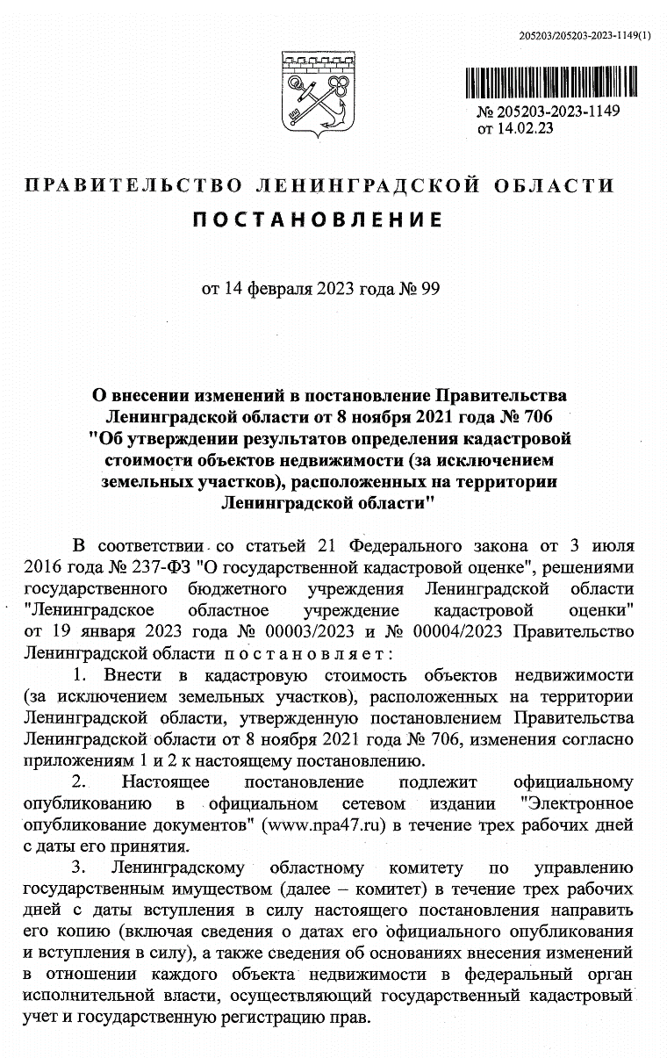

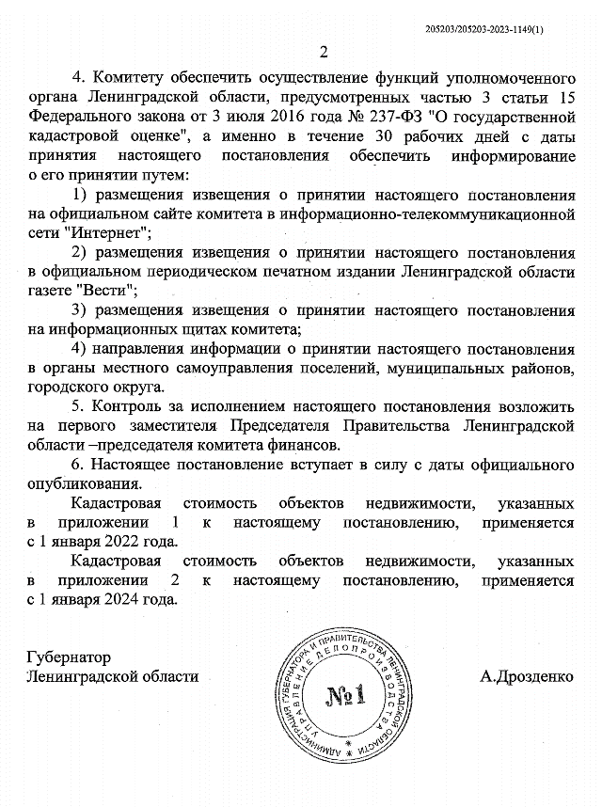

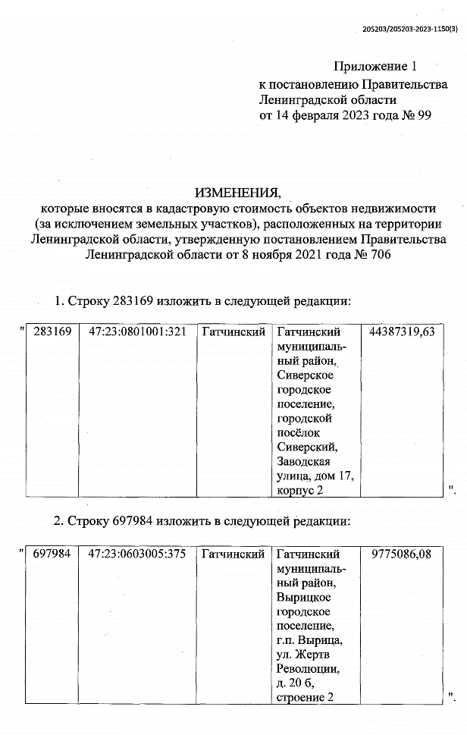

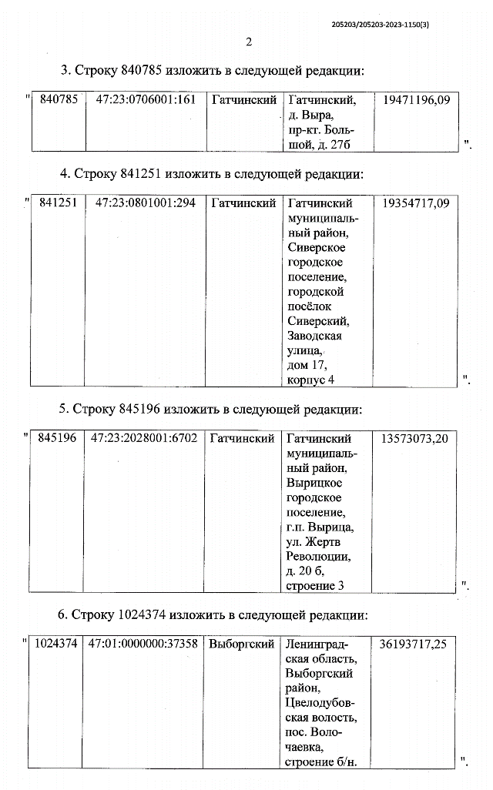

ИЗВЕЩЕНИЕ
О внесении изменений в постановление Правительства Ленинградской области от 08.11.2021 № 706 «Об утверждении результатов определения кадастровой стоимости объектов недвижимости (за исключением земельных участков), расположенных на территории Ленинградской области»

В Ленинградской области согласно статье 14 Федерального закона от 03.07.2016 № 237-ФЗ «О государственной кадастровой оценке» (далее – Федеральный закон № 237-ФЗ) на основании распоряжения Правительства Ленинградской области от 06.12.2019 № 818-р «О проведении государственной кадастровой оценки в Ленинградской области» в 2021 году Государственным бюджетным учреждением Ленинградской области «Ленинградское областное учреждение кадастровой оценки» (далее – ГБУ ЛО «ЛенКадОценка») проведена государственная кадастровая оценка объектов недвижимости (за исключением земельных участков), расположенных на территории Ленинградской области.
Результаты определения кадастровой стоимости утверждены постановлением Правительства Ленинградской области от 08.11.2021 № 706 «Об утверждении результатов определения кадастровой стоимости объектов недвижимости (за исключением земельных участков), расположенных на территории Ленинградской области».
В соответствии с частью 20 статьи 21 Федерального закона № 237-ФЗ предусмотрено, что по итогам исправления ошибок, допущенных при определении кадастровой стоимости, бюджетным учреждением в течение трех рабочих дней со дня исправления таких ошибок передаются:
1) сведения о кадастровой стоимости в уполномоченный орган субъекта Российской Федерации для внесения изменений в акт об утверждении результатов определения кадастровой стоимости, если такая кадастровая стоимость определена в результате проведения государственной кадастровой оценки;
2) акт об определении кадастровой стоимости в орган регистрации прав для внесения сведений о кадастровой стоимости в Единый государственный реестр недвижимости, если такая кадастровая стоимость определена в порядке, предусмотренном статьей 16 Федерального закона № 237-ФЗ.
При этом частью 21 статьи 21 Федерального закона № 237-ФЗ закреплено, что в случае, если ошибка допущена в рамках проведения государственной кадастровой оценки, уполномоченный орган субъекта Российской Федерации в течение двадцати рабочих дней со дня получения от бюджетного учреждения сведений о кадастровой стоимости, определенной в результате исправления такой ошибки, обеспечивает внесение соответствующих изменений в акт об утверждении результатов определения кадастровой стоимости.
Постановлением Правительства Ленинградской области от 14.02.2023 № 99 в постановление Правительства Ленинградской области от 08.11.2021 № 706 «Об утверждении результатов определения кадастровой стоимости объектов недвижимости (за исключением земельных участков), расположенных на территории Ленинградской области» внесены изменения в отношении 7 объектов недвижимого имущества с кадастровыми номерами: 47:23:0801001:321, 47:25:0105003:57, 47:23:0603005:375, 47:23:0706001:161, 47:23:0801001:294, 47:23:2028001:6702, 47:01:0000000:37358 (строки: 283169, 575326, 697984, 840785, 841251, 845196, 1024374 приложения).

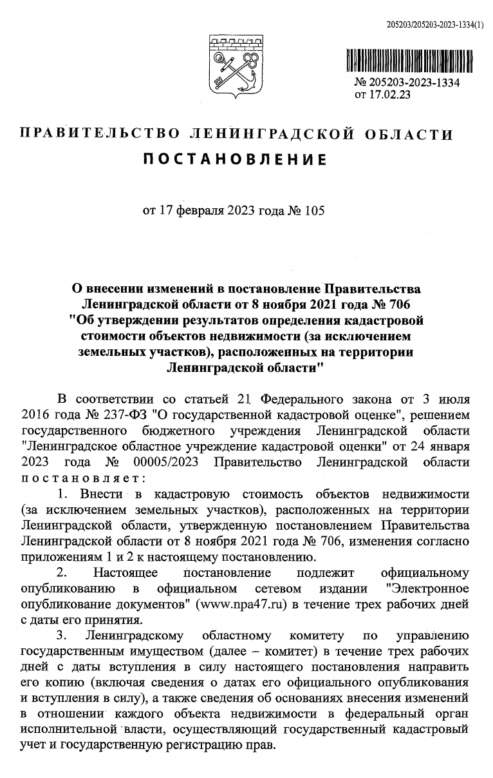

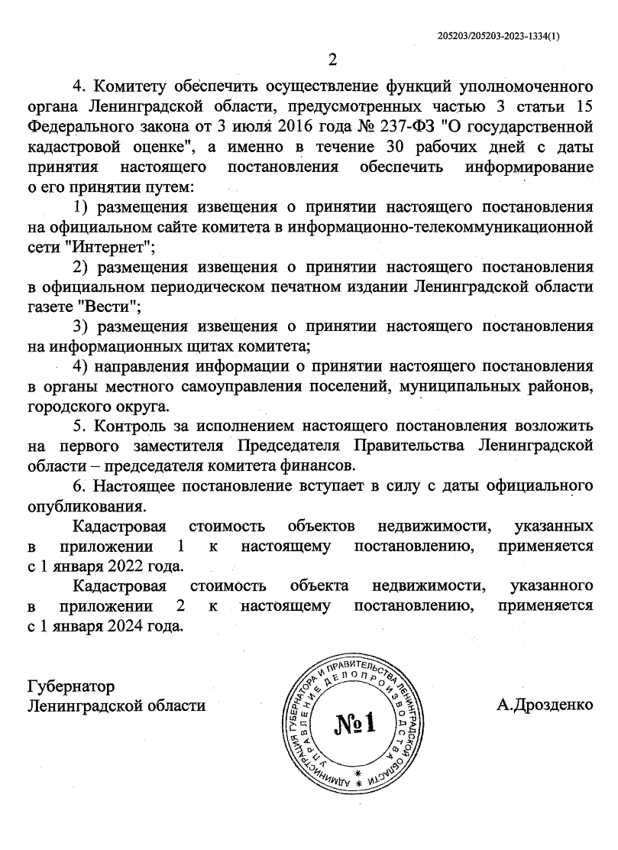

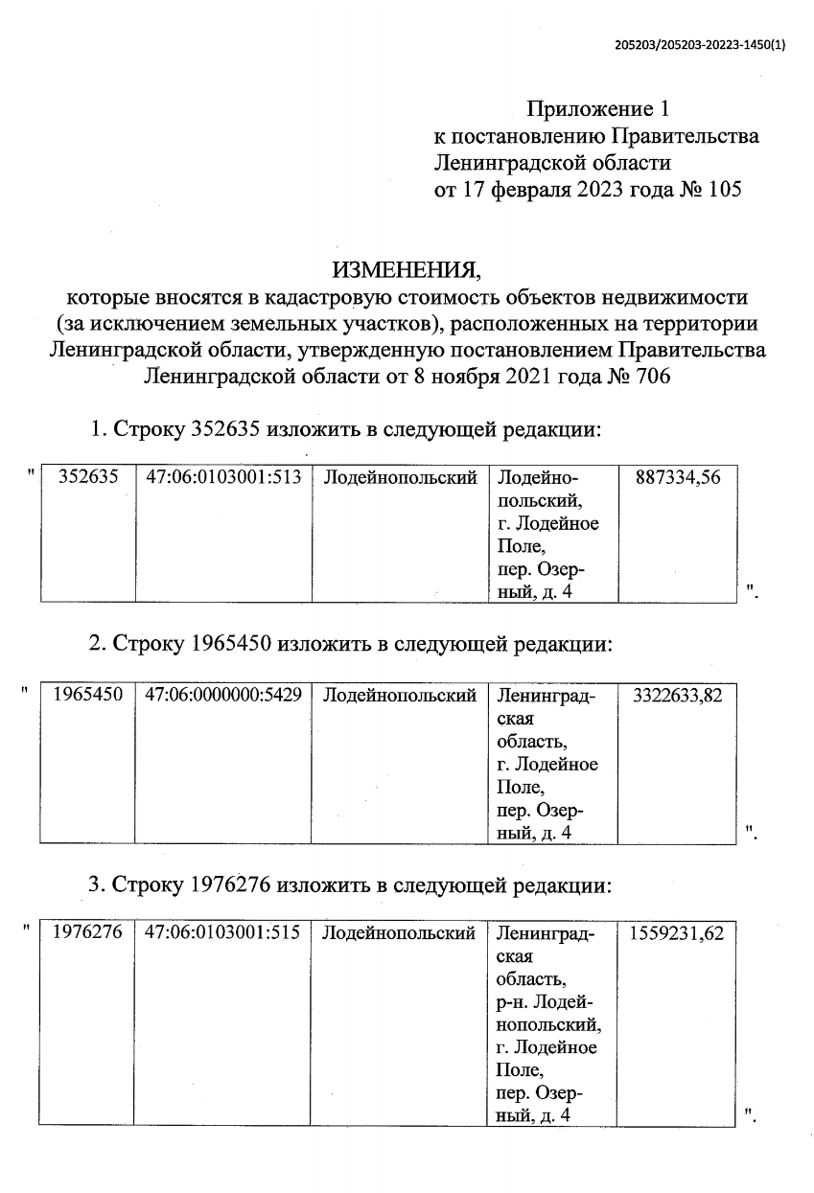

ИЗВЕЩЕНИЕ
О внесении изменений в постановление Правительства Ленинградской области от 08.11.2021 № 706 «Об утверждении результатов определения кадастровой стоимости объектов недвижимости (за исключением земельных участков), расположенных на территории Ленинградской области»

В Ленинградской области согласно статье 14 Федерального закона от 03.07.2016 № 237-ФЗ «О государственной кадастровой оценке» (далее – Федеральный закон № 237-ФЗ) на основании распоряжения Правительства Ленинградской области от 06.12.2019 № 818-р «О проведении государственной кадастровой оценки в Ленинградской области» в 2021 году Государственным бюджетным учреждением Ленинградской области «Ленинградское областное учреждение кадастровой оценки» (далее – ГБУ ЛО «ЛенКадОценка») проведена государственная кадастровая оценка объектов недвижимости (за исключением земельных участков), расположенных на территории Ленинградской области.
Результаты определения кадастровой стоимости утверждены постановлением Правительства Ленинградской области от 08.11.2021 № 706 «Об утверждении результатов определения кадастровой стоимости объектов недвижимости (за исключением земельных участков), расположенных на территории Ленинградской области».
В соответствии с частью 20 статьи 21 Федерального закона № 237-ФЗ предусмотрено, что по итогам исправления ошибок, допущенных при определении кадастровой стоимости, бюджетным учреждением в течение трех рабочих дней со дня исправления таких ошибок передаются:
1) сведения о кадастровой стоимости в уполномоченный орган субъекта Российской Федерации для внесения изменений в акт об утверждении результатов определения кадастровой стоимости, если такая кадастровая стоимость определена в результате проведения государственной кадастровой оценки;
2) акт об определении кадастровой стоимости в орган регистрации прав для внесения сведений о кадастровой стоимости в Единый государственный реестр недвижимости, если такая кадастровая стоимость определена в порядке, предусмотренном статьей 16 Федерального закона № 237-ФЗ.
При этом частью 21 статьи 21 Федерального закона № 237-ФЗ закреплено, что в случае, если ошибка допущена в рамках проведения государственной кадастровой оценки, уполномоченный орган субъекта Российской Федерации в течение двадцати рабочих дней со дня получения от бюджетного учреждения сведений о кадастровой стоимости, определенной в результате исправления такой ошибки, обеспечивает внесение соответствующих изменений в акт об утверждении результатов определения кадастровой стоимости.
Постановлением Правительства Ленинградской области от 17.02.2023 № 105 в постановление Правительства Ленинградской области от 08.11.2021 № 706 «Об утверждении результатов определения кадастровой стоимости объектов недвижимости (за исключением земельных участков), расположенных на территории Ленинградской области» внесены изменения в отношении 4 объектов недвижимого имущества с кадастровыми номерами: 47:06:0103001:513, 47:06:0000000:5429, 47:06:0103001:512, 47:06:0103001:515 (строки: 352635, 1965450, 1976274, 1976276 приложения).

